2. ВАРИАНТЫ ЗАДАНИЙ КУРСОВЫХ РАБОТ

2.1. ПРИВОД МАНИПУЛЯТОРА ПРОМЫШЛЕННОГО РОБОТА
На рис.2.1 представлен механизм привода вращательного движения
звеньев манипулятора промышленного робота. Он выполнен в виде комбинированного червячно-зубчатого редуктора.
Параллельно работающие зубчатые передачи из колес 20 и 12 соединены с шестерней 15, которая выполнена заодно со ступицей червячного колеса и установлена на вал 5 с гарантированным зазором по D₃. Величина зазора оговорена заданием.
Обод червячного колеса 17 точно сцентрирован по D₂ относительно ступицы колеса 15, закреплен болтами и двумя коническими штифтами. Передача крутящих моментов на валы 2 (или 14) производится через шлицевые соединения. Шлицы в отверстиях зубчатых колес 20 и 12 не закалены.
По D₁ шестерня 4 имеет температуру окружающей среды +25ºС, установлена на конце вала 2 по плотной посадке со шпонкой и закреплена шайбой с винтом.
Зубчатое колесо 12 связано с шестернёй 9 через торсион 14, который одним концом жёстко закреплён в отверстии вала. При монтаже редуктора производится закрутка торсиона 14 с последующей фиксацией его гайкой 8, которая соединена со ступицей шестерни 9.Гайка 8 имеет резьбу с мелким шагом и короткой длиной свинчивания. Зубчатая передача тихоходная, но требуется обеспечить точность угла поворота. Зубчатые колёса стальные, закаленные нагреваются до +35 ºС, корпус выполнен из силумина и может нагреваться до +30 ºС.
Подшипники качения (поз.3;7;10;18), установленные на опорных шейках валов, допускают перегрузку до 150%, толчки и вибрации умеренные, режим работы – нормальный.
Закладные фланцевые крышки (поз.6; 16 и др.) установлены в корпус 1 с гарантированным зазором и закреплены болтами с потайными головками (поз.13; 19; и др.). Резьба нормальной длины свинчивания.
Между торцами подшипника 7 и крышкой 6 предусмотрен гарантированный зазор, необходимый для компенсации температурных деформаций (тепловой зазор). Величина заданного зазора обеспечивается расчетом размерной цепи.

Перечислим звенья размерной цепи:

A₁ и A₄ – монтажная высота (ширина) подшипников;
A₂ – длина ступицы зубчатого колеса 15;
A₃ – высота буртика вала;
A₅ и A₉ – высота буртиков крышек;
A₆ и A₈ – толщина прокладок;
A₇ – размер корпуса 1.
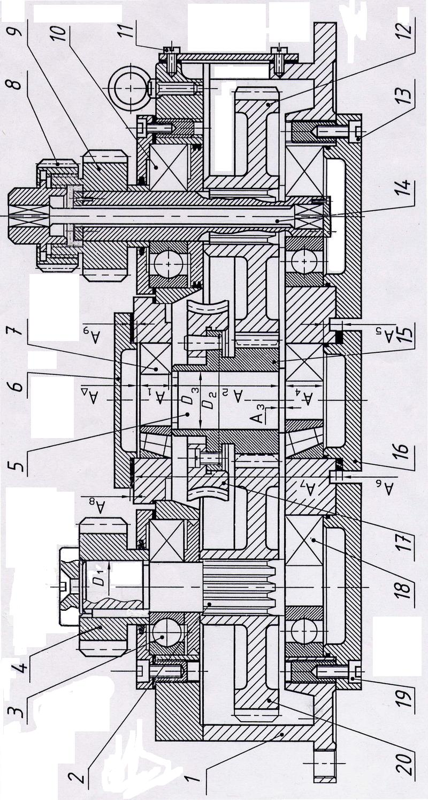
Рис. 2.1. Привод манипулятора промышленного робота
№ варианта | Гладкие цилиндрические  соединения |  |  |  |  |  |  |  |  |  |  |  |  |  |  | Подшипники качения |  |  |  |  |  |  |  |  |  |  | Шпоночное соединение
 | D₁ |  |  | D₂ |  | D₃ |  |  | S_{max} |  |  | S_{min} |  | Вал  ITd₁ σ_{тех} |  | № поз |  | Условное обозначе-  ние |  |  |  |  | Радиальная нагрузка,  кН |  |  |  | d |  | b
 | мм |  |  |  |  |  |  |  | мкм |  |  |  |  |  |  |  |  |  |  |  |  |  |  |  |  |  | мм
1 | 24 |  |  | 90 |  | 52 |  |  | 98 |  |  | 10 |  | 5 |  | 18 |  | 6-305 |  |  |  |  | 7,5 |  |  |  | 24 |  | 8
2 | 32 |  |  | 110 |  | 60 |  |  | 60 |  |  | 0 |  | 4 |  | 10 |  | 180608 |  |  |  |  | 36 |  |  |  | 32 |  | 10
3 | 36 |  |  | 120 |  | 45 |  |  | 90 |  |  | 10 |  | 4,5 |  | 7 |  | 6-7206А |  |  |  |  | 20 |  |  |  | 36 |  | 10
4 | 30 |  |  | 135 |  | 48 |  |  | 90 |  |  | 10 |  | 4 |  | 3 |  | 5-307 |  |  |  |  | 40 |  |  |  | 30 |  | 8
5 | 36 |  |  | 118 |  | 42 |  |  | 52 |  |  | 8 |  | 5 |  | 10 |  | 160508 |  |  |  |  | 25 |  |  |  | 36 |  | 10
6 | 45 |  |  | 140 |  | 46 |  |  | 72 |  |  | 9 |  | 3,5 |  | 7 |  | 6-7308А |  |  |  |  | 36 |  |  |  | 45 |  | 14
7 | 32 |  |  | 115 |  | 38 |  |  | 50 |  |  | 0 |  | 3 |  | 18 |  | 180506 |  |  |  |  | 45 |  |  |  | 32 |  | 10
8 | 30 |  |  | 126 |  | 36 |  |  | 60 |  |  | 10 |  | 4 |  | 3 |  | 160504 |  |  |  |  | 10 |  |  |  | 30 |  | 8
9 | 40 |  |  | 130 |  | 45 |  |  | 80 |  |  | 8 |  | 5 |  | 7 |  | 6-7508А |  |  |  |  | 38 |  |  |  | 40 |  | 12
10 | 38 |  |  | 140 |  | 55 |  |  | 70 |  |  | 10 |  | 4 |  | 10 |  | 60309 |  |  |  |  | 32 |  |  |  | 38 |  | 10
№ варианта | Шлицевое  соединение |  |  |  |  |  |  | Резьбовое  соединение |  |  |  |  |  |  |  |  |  |  |  |  |  | Зубчатая  передача
 | Z | d |  |  | D |  |  | №  поз. |  | Обозна-  чение  резьбы |  |  | d_{2 изм} |  | ΔР_{n} |  | ^{Δα}/₂пр |  |  | ^{Δα}/₂лев |  | № поз. |  | а |  | m |  | Z |  | V,  м/с
 |  | мм |  |  |  |  |  |  |  |  |  |  | мм |  | мкм |  | мин |  |  |  |  |  |  | мм
1 | 6 | 28 |  |  | 32 |  |  | 11 |  | М6 |  |  | 5,3 |  | 12 |  | +10 |  |  | +12 |  | 4 |  | 160 |  | 4 |  | 25 |  | 25
2 | 8 | 42 |  |  | 48 |  |  | 11 |  | М6×0,75 |  |  | 5,42 |  | 8 |  | 0 |  |  | -10 |  | 12 |  | 120 |  | 5 |  | 30 |  | 10
3 | 8 | 46 |  |  | 54 |  |  | 8 |  | М30×1,5 |  |  | 29,28 |  | 12 |  | +20 |  |  | -5 |  | 15 |  | 225 |  | 3 |  | 25 |  | 8
4 | 8 | 46 |  |  | 50 |  |  | 19 |  | М10 |  |  | 8,95 |  | 10 |  | +40 |  |  | 0 |  | 20 |  | 224 |  | 3,5 |  | 38 |  | 12
5 | 8 | 42 |  |  | 46 |  |  | 8 |  | М36×2 |  |  | 34,57 |  | 6 |  | -30 |  |  | +10 |  | 15 |  | 144 |  | 3 |  | 32 |  | 10
6 | 10 | 52 |  |  | 58 |  |  | 19 |  | М12×1,5 |  |  | 11,88 |  | 15 |  | -20 |  |  | +20 |  | 4 |  | 165 |  | 5 |  | 22 |  | 10
7 | 10 | 36 |  |  | 45 |  |  | 13 |  | М12 |  |  | 10,8 |  | 18 |  | +10 |  |  | 0 |  | 20 |  | 108 |  | 4,5 |  | 30 |  | 6
8 | 8 | 36 |  |  | 40 |  |  | 19 |  | М6×0,75 |  |  | 5,42 |  | 10 |  | +12 |  |  | -10 |  | 4 |  | 119 |  | 2,0 |  | 34 |  | 20
9 | 8 | 36 |  |  | 50 |  |  | 13 |  | М8 |  |  | 7,06 |  | 12 |  | +5 |  |  | -5 |  | 12 |  | 150 |  | 4 |  | 50 |  | 15
10 | 6 | 42 |  |  | 46 |  |  | 8 |  | М52×2 |  |  | 50,58 |  | 8 |  | 0 |  |  | -8 |  | 20 |  | 120 |  | 3 |  | 40 |  | 12
№ варианта |  |  | Размерная цепь, размеры в мм
 |  |  | А_{Δmax} |  |  |  | А_{Δmin} |  |  |  | A₁=A₄ |  |  |  | A₂ |  |  |  | A₃ |  | A₅=A₉ |  |  |  | A₆=A₈ |  |  | A₇
1 |  |  | 3,5 |  |  |  | 0,5 |  |  |  | 27,25±0,25 |  |  |  | 100 |  |  |  | 8 |  | 8 |  |  |  | 2 |  |  | 185
2 |  |  | 3,8 |  |  |  | 0,5 |  |  |  | 24,75±0,25 |  |  |  | 162 |  |  |  | 10 |  | 10 |  |  |  | 2 |  |  | 238
3 |  |  | 3,2 |  |  |  | 0,5 |  |  |  | 17,25±0,25 |  |  |  | 92 |  |  |  | 9 |  | 6 |  |  |  | 1,5 |  |  | 145
4 |  |  | 3,5 |  |  |  | 0,5 |  |  |  | 25,25±0,25 |  |  |  | 120 |  |  |  | 14 |  | 10 |  |  |  | 2,5 |  |  | 200
5 |  |  | 3,5 |  |  |  | 0,5 |  |  |  | 18,25±0,25 |  |  |  | 105 |  |  |  | 10 |  | 8 |  |  |  | 2 |  |  | 164
6 |  |  | 3,2 |  |  |  | 0,5 |  |  |  | 25,25±0,25 |  |  |  | 170 |  |  |  | 9 |  | 8 |  |  |  | 3 |  |  | 240
7 |  |  | 3,0 |  |  |  | 0,5 |  |  |  | 17,25±0,25 |  |  |  | 116 |  |  |  | 8 |  | 8 |  |  |  | 2,5 |  |  | 170
8 |  |  | 3,5 |  |  |  | 0,5 |  |  |  | 21,25±0,25 |  |  |  | 90 |  |  |  | 6 |  | 10 |  |  |  | 2 |  |  | 155
9 |  |  | 3,0 |  |  |  | 0,5 |  |  |  | 24,75±0,25 |  |  |  | 116 |  |  |  | 8 |  | 8 |  |  |  | 2 |  |  | 186
10 |  |  | 3,2 |  |  |  | 0,5 |  |  |  | 24,75±0,25 |  |  |  | 102 |  |  |  | 10 |  | 10 |  |  |  | 2 |  |  | 178
Таблица 2.1
Исходные данные к рисунку

2.2. ЧАСТЬ РАЗДАТОЧНОЙ КОРОБКИ АВТОМОБИЛЯ

На рис.2.2 изображена часть раздаточной коробки автомобиля; эта коробка служит для передачи крутящего момента к ведущим мостам автомобиля.
Зубчатое колесо 5 включения заднего моста перемещается по шлицам передаточного вала 1 с помощью вилки 4. Правый конец вала опирается на подшипник качения, установленный в гнездо зубчатого колеса 6, изготовленного как одно целое с вторичным валом.
Левый конец вала 1 имеет подшипник 2, который закрыт крышкой 18, которая установлена на крыльчатке 19 по D₃ с незначительным зазором и крепится винтами 3 с нормальной длиной свинчивания к корпусу 7.
Величина зазора должна быть строго выдержана (оговорено заданием). Гайка 20, которая закрепляет крыльчатку, имеет короткую длину свинчивания.
На хвостовике вторичного вала 6 по D₂ на сегментной шпонке с незначительным зазором установлено зубчатое колесо 9 привода спидометра.
В корпус 10 установлен подшипник 8 вторичного вала. Корпус 10 точно центрируется по D₁ в корпусе раздаточной коробки 7.
На шлицевом валу 15 смонтированы промежуточное колесо 13 и зубчатое колесо понижающей передачи 17. При положении, указанном на чертеже, включена прямая передача; при введении зубчатого колеса 5 в зацепление с зубчатым колесом 17, включается понижающая передача.
Шлицы в отверстиях зубчатых колёс закаливаются.
Зубчатая передача среднескоростная, колёса стальные с нагревом до
+70 ºС, корпус раздаточной коробки изготавливается из силумина и нагревается до +60 ºС.
Крышки подшипников 16 и 11 должны свободно устанавливаться в отверстия корпуса, так как их подтяжкой регулируются зазоры в конических подшипниках 14. Крышки подшипников крепятся при помощи болтов, имеющих резьбу нормальной длины свинчивания.
Подшипники качения испытывают умеренные толчки и вибрации и при работе имеют перегрузки до 300 %. Между крышкой 16 и подшипником 14 предусмотрен тепловой зазор, величина которого обеспечивается расчетом размерной цепи.

Перечислим звенья размерной цепи:

А₁ и А₅ − высота буртиков крышек 11 и 16;
А₂ и А₄ − толщина прокладок;
А₃ − корпусный размер;
А₆ и А₈ − монтажная высота подшипников;
А₇ − длина шлицевой части ступени вала 15.

Примечание. Призматическая шпонка на чертеже не показана.

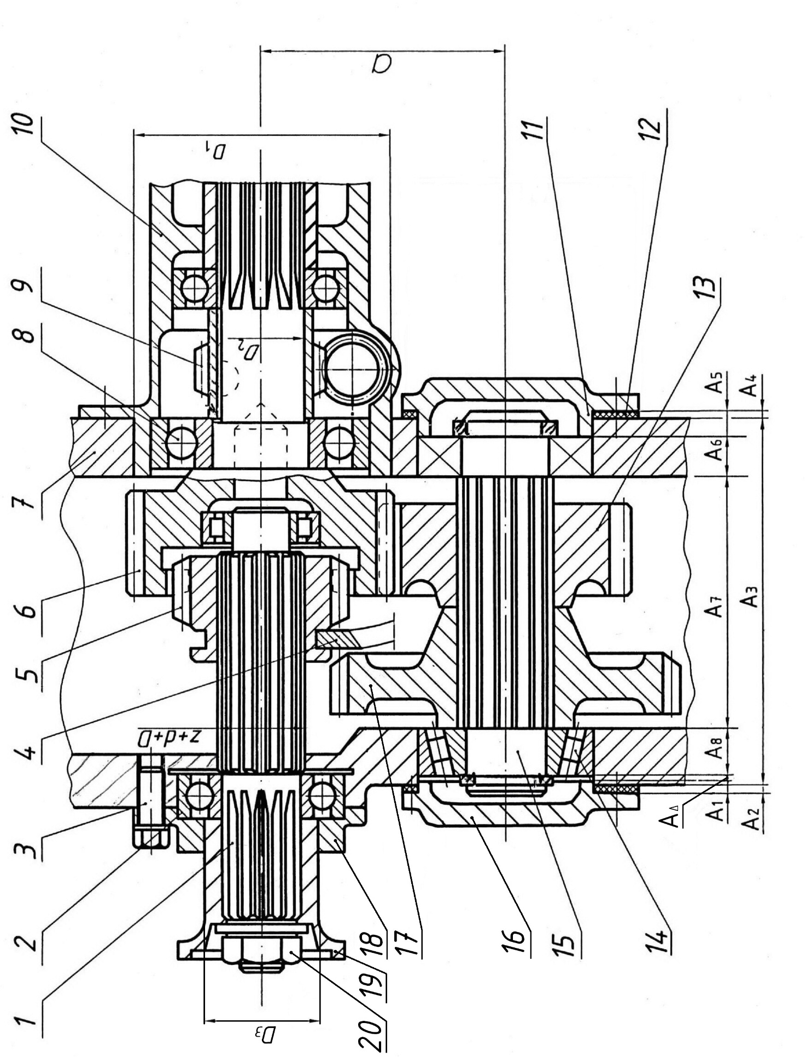
Рис. 2.2. Часть раздаточной коробки автомобиля
Рис. 2

Таблица 2.2
Исходные данные к рисунку
№ варианта | Гладкие цилиндрические  Соединения |  |  |  |  |  |  |  |  |  |  |  |  |  |  | Подшипники качения |  |  |  |  |  |  |  |  |  | Шпоночное соединение
 | D₁ |  | D₂ |  | D₃ |  |  | S_{max} |  | S_{min} |  |  | Вал.  ITd₁ σ_{тех} |  |  | № поз |  | Условное  обозначе-  ние |  |  |  | Радиальная нагрузка, кН |  |  |  | d |  |  | b
 | мм |  |  |  |  |  |  | мкм |  |  |  |  |  |  |  |  |  |  |  |  |  |  |  |  |  | мм
1 | 82 |  | 34 |  | 58 |  |  | 105 |  | 10 |  |  | 3,0 |  |  | 8 |  | 60207 |  |  |  | 8,0 |  |  |  | 34 |  |  | 10
2 | 80 |  | 40 |  | 65 |  |  | 110 |  | 30 |  |  | 4,0 |  |  | 14 |  | 7307А |  |  |  | 9,0 |  |  |  | 40 |  |  | 12
3 | 80 |  | 36 |  | 90 |  |  | 125 |  | 35 |  |  | 5,0 |  |  | 8 |  | 60208 |  |  |  | 13,0 |  |  |  | 36 |  |  | 10
4 | 90 |  | 42 |  | 68 |  |  | 71 |  | 12 |  |  | 3,5 |  |  | 2 |  | 180608 |  |  |  | 38,0 |  |  |  | 42 |  |  | 12
5 | 98 |  | 42 |  | 70 |  |  | 85 |  | 10 |  |  | 4,5 |  |  | 8 |  | 60209 |  |  |  | 14,0 |  |  |  | 42 |  |  | 12
6 | 80 |  | 40 |  | 80 |  |  | 90 |  | 15 |  |  | 5,0 |  |  | 14 |  | 7308А |  |  |  | 13,0 |  |  |  | 40 |  |  | 12
7 | 80 |  | 40 |  | 50 |  |  | 100 |  | 10 |  |  | 4,5 |  |  | 2 |  | 180607 |  |  |  | 28,0 |  |  |  | 40 |  |  | 12
8 | 82 |  | 34 |  | 95 |  |  | 125 |  | 35 |  |  | 4,0 |  |  | 8 |  | 60207 |  |  |  | 32,0 |  |  |  | 34 |  |  | 10
9 | 90 |  | 42 |  | 64 |  |  | 150 |  | 30 |  |  | 3,5 |  |  | 2 |  | 180508 |  |  |  | 30,0 |  |  |  | 42 |  |  | 12
10 | 80 |  | 42 |  | 68 |  |  | 160 |  | 10 |  |  | 3,0 |  |  | 14 |  | 7307А |  |  |  | 37,0 |  |  |  | 42 |  |  | 12
№ варианта | Шлицевое соединение |  |  |  |  | Резьбовое  соединение |  |  |  |  |  |  |  |  |  |  |  |  |  |  | Зубчатая  Передача
 | Z | d |  | D |  | №  поз. |  |  | Обозначение  резьбы |  |  | d_{2 изм} |  | ΔР_{п} |  |  | ^{Δα}/₂пр |  |  | ^{Δα}/₂лев | № поз. |  |  | а | m |  | Z |  |  | V,  м/с
 |  | мм |  |  |  |  |  |  |  |  |  | мм |  | мкм |  |  | мин |  |  |  |  |  |  | мм
1 | 8 | 36 |  | 42 |  | 3 |  |  | M10 |  |  | 8,88 |  | 3 |  |  | +2 |  |  | -8 | 5 |  |  | 112 | 5 |  | 16 |  |  | 10
2 | 8 | 42 |  | 48 |  | 3 |  |  | M6x0,75 |  |  | 5,42 |  | 6 |  |  | +8 |  |  | -5 | 5 |  |  | 114 | 5 |  | 18 |  |  | 15
3 | 8 | 36 |  | 42 |  | 18 |  |  | M12x1,5 |  |  | 10,9 |  | 10 |  |  | -10 |  |  | +6 | 5 |  |  | 116 | 4,5 |  | 22 |  |  | 10
4 | 8 | 46 |  | 54 |  | 18 |  |  | M16x1,5 |  |  | 14,9 |  | 15 |  |  | -8 |  |  | -6 | 5 |  |  | 120 | 4 |  | 24 |  |  | 12
5 | 10 | 42 |  | 52 |  | 18 |  |  | M18x2 |  |  | 16,6 |  | 10 |  |  | +7 |  |  | +2 | 13 |  |  | 114 | 3 |  | 18 |  |  | 10
6 | 10 | 36 |  | 45 |  | 18 |  |  | M20x2 |  |  | 18,6 |  | 5 |  |  | +4 |  |  | -12 | 13 |  |  | 116 | 4 |  | 22 |  |  | 12
7 | 8 | 42 |  | 48 |  | 3 |  |  | M8 |  |  | 7,05 |  | 8 |  |  | +5 |  |  | -10 | 13 |  |  | 120 | 5 |  | 24 |  |  | 15
8 | 10 | 32 |  | 40 |  | 3 |  |  | M6x0,75 |  |  | 5,45 |  | 15 |  |  | -8 |  |  | +12 | 17 |  |  | 112 | 4,5 |  | 20 |  |  | 10
9 | 10 | 42 |  | 52 |  | 18 |  |  | M14x1,5 |  |  | 12,9 |  | 10 |  |  | -10 |  |  | -2 | 17 |  |  | 116 | 5 |  | 22 |  |  | 12
10 | 10 | 42 |  | 52 |  | 18 |  |  | M18x1,5 |  |  | 16,9 |  | 15 |  |  | +12 |  |  | +10 | 17 |  |  | 124 | 5 |  | 24 |  |  | 15
№  вари-анта |  | Размерная цепь, размеры в мм
 |  | А_{Δ max} |  |  |  |  | А_{Δmin} |  |  |  | А₁= А₅ |  |  |  | А₂= А₄ |  |  |  | А₃ |  |  |  | А₆= А₈ |  |  |  |  | А₇
1 |  | 2,5 |  |  |  |  | 0,5 |  |  |  | 5 |  |  |  | 2,5 |  |  |  | 160 |  |  |  | 17,25±0,25 |  |  |  |  | 120
2 |  | 2,5 |  |  |  |  | 0,4 |  |  |  | 6 |  |  |  | 3,0 |  |  |  | 170 |  |  |  | 22,75±0,25 |  |  |  |  | 118
3 |  | 2,5 |  |  |  |  | 0,6 |  |  |  | 6 |  |  |  | 2,0 |  |  |  | 160 |  |  |  | 20,75±0,25 |  |  |  |  | 110
4 |  | 3,0 |  |  |  |  | 1,0 |  |  |  | 6 |  |  |  | 2,0 |  |  |  | 216 |  |  |  | 23,75±0,25 |  |  |  |  | 160
5 |  | 2,8 |  |  |  |  | 0,8 |  |  |  | 5 |  |  |  | 2,5 |  |  |  | 190 |  |  |  | 19,75±0,25 |  |  |  |  | 145
6 |  | 3,5 |  |  |  |  | 0,6 |  |  |  | 8 |  |  |  | 2,0 |  |  |  | 200 |  |  |  | 25,25±0,25 |  |  |  |  | 137
7 |  | 2,5 |  |  |  |  | 0,8 |  |  |  | 6 |  |  |  | 3,0 |  |  |  | 220 |  |  |  | 21,75±0,25 |  |  |  |  | 170
8 |  | 2,5 |  |  |  |  | 0,7 |  |  |  | 5 |  |  |  | 2,5 |  |  |  | 200 |  |  |  | 17,25±0,25 |  |  |  |  | 160
9 |  | 2,5 |  |  |  |  | 0,7 |  |  |  | 6 |  |  |  | 2,5 |  |  |  | 225 |  |  |  | 21,25±0,25 |  |  |  |  | 175
10 |  | 2,8 |  |  |  |  | 0,6 |  |  |  | 6 |  |  |  | 2,5 |  |  |  | 208 |  |  |  | 22,75±0,25 |  |  |  |  | 155

2.3. МЕХАНИЗМ ПОВОРОТА РУКИ МАНИПУЛЯТОРА

На рис.2.3 представлен механизм поворота руки манипулятора промыш-ленного робота «Универсал – 5». Рука манипулятора приводится во вращение двигателем 2 постоянного тока через зубчатый и червячный редукторы.
Зубчатый редуктор включает в себя вал-шестерню 9, связанную муфтой с ротором двигателя 12, и зубчатое колесо 15, установленное на вал 14 с призматической шпонкой.
Передача 9-15 среднескоростная, обеспечивающая точность угла поворота, колёса стальные закаленные и могут нагреваться до +35 ºC, корпус из силумина, нагревается до +30 ºC. Вал 14 базируется на двух радиальных шариковых подшипниках 16.
Червячное колесо 22 выполнено разъемным. Обод червячного колеса 8 по диаметру D₂ центрируется относительно ступицы 22. Обе части стягиваются винтами 6 нормальной длины свинчивания. Ступица червячного колеса и кольцо 5 надеты на шлицы вала 4 с минимальным зазором.
Шлицы в отверстии ступицы 22 не закаливаются, так как шлицевое соединение неподвижное.
На конец вала 4 напрессована по D₃ шестерня 1, работающая от привода тахометра. Предельные значения натяга оговорены заданием. Зубчатая передача тахометра тихоходная и нагрев соответствует температуре окружающей среды +25 ºC.
Вал 4 монтируется на радиально-упорных конических подшипниках 3 и 17, которые установлены в корпус 21 через промежуточные корпуса 2 и 20.
Промежуточный корпус 2 точно центрируется в корпусе 21 и крепится болтами 7 с потайными головками. Подшипник 17 монтируется в промежуточном корпусе 20, который по D₁ точно сцентрирован в корпусе 21, причем предпочтительно иметь натяг.
Подшипники качения допускают перегрузку до 150%, толчки и вибрации умеренные, режим работы нормальный.
Регулировка осевого зазора подшипника 17 производится гайкой 18 с короткой длиной свинчивания и мелким шагом.
Осевой зазор между крышкой 13 и подшипником оговорен заданием и обеспечивается расчётом размерной цепи.

Перечислим звенья размерной цепи:

A₁ и A₃ – высота(ширина) подшипников;
A₂ – длина ступени вала 14;
A₅ – размер корпуса 10;
A₄ – глубина расточки в корпусе 21;
A₆ – ширина прокладки;
A₇ – высота буртика крышки 13.

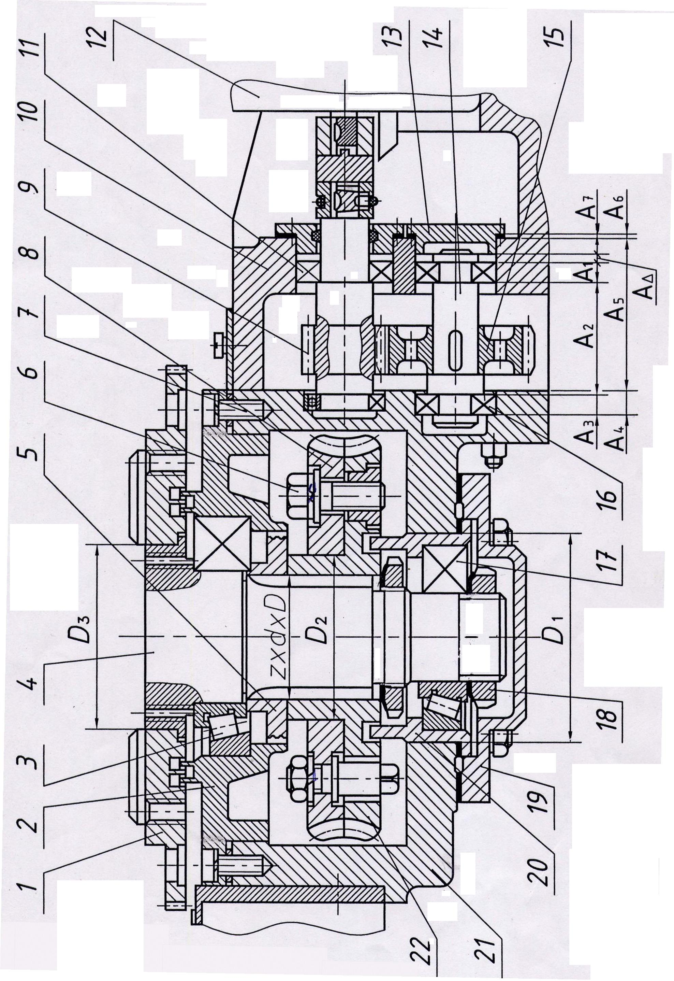
Рис. 2.3. Механизм поворота руки манипулятора

Таблица 2.3
Исходные данные к рисунку
№ варианта | Гладкие цилиндрические  соединения |  |  |  |  |  |  |  |  |  |  |  |  |  | Подшипники качения |  |  |  |  |  |  |  |  |  | Шпоночное соединение
 | D₁ |  | D₂ |  | D₃ |  |  | N_{max} |  | N_{min} |  |  | Отв.  ITD₁ σ_{тех} |  | № поз |  | Условное обозначе-  ние |  |  |  | Радиальная нагрузка,  кН |  |  |  | d |  |  | b
 | мм |  |  |  |  |  |  | мкм |  |  |  |  |  |  |  |  |  |  |  |  |  |  |  |  | мм
1 | 62 |  | 48 |  | 52 |  |  | 117 |  | 57 |  |  | 5 |  | 16 |  | 6-308 |  |  |  | 8,0 |  |  |  | 24 |  |  | 8
2 | 90 |  | 78 |  | 78 |  |  | 82 |  | 30 |  |  | 5,5 |  | 17 |  | 7208А |  |  |  | 26,0 |  |  |  | 36 |  |  | 10
3 | 92 |  | 88 |  | 88 |  |  | 93 |  | 38 |  |  | 5,8 |  | 3 |  | 6-7316А |  |  |  | 20,0 |  |  |  | 50 |  |  | 14
4 | 80 |  | 70 |  | 72 |  |  | 125 |  | 71 |  |  | 4,6 |  | 16 |  | 180510 |  |  |  | 38,0 |  |  |  | 55 |  |  | 16
5 | 62 |  | 45 |  | 48 |  |  | 70 |  | 25 |  |  | 4,5 |  | 3 |  | 7308А |  |  |  | 25,0 |  |  |  | 38 |  |  | 10
6 | 70 |  | 54 |  | 66 |  |  | 85 |  | 17 |  |  | 4,8 |  | 17 |  | 6-7206А |  |  |  | 12,0 |  |  |  | 35 |  |  | 10
7 | 120 |  | 98 |  | 112 |  |  | 56 |  | 15 |  |  | 5 |  | 16 |  | 80306 |  |  |  | 13,0 |  |  |  | 36 |  |  | 10
8 | 70 |  | 58 |  | 66 |  |  | 70 |  | 29 |  |  | 3,8 |  | 17 |  | 7305А |  |  |  | 10,0 |  |  |  | 34 |  |  | 10
9 | 110 |  | 62 |  | 106 |  |  | 76 |  | 17 |  |  | 4,0 |  | 3 |  | 7311А |  |  |  | 26,0 |  |  |  | 30 |  |  | 8
10 | 84 |  | 46 |  | 56 |  |  | 70 |  | 23 |  |  | 3,6 |  | 16 |  | 60208 |  |  |  | 18,0 |  |  |  | 30 |  |  | 8
№ варианта | Шлицевое соединение |  |  |  |  | Резьбовое  соединение |  |  |  |  |  |  |  |  |  |  |  |  |  | Зубчатая  передача
 | Z | d |  | D |  | №  поз. |  |  | Обозначение  резьбы |  |  | d_{2 изм} |  | ΔР_{п} |  | ^{Δα}/₂пр |  | ^{Δα}/₂лев |  | № поз. |  | а |  | m |  | Z |  |  | V,  м/с
 |  | мм |  |  |  |  |  |  |  |  |  | мм |  | мкм |  | мин |  |  |  |  |  | мм
1 | 8 | 32 |  | 38 |  | 6 |  |  | М12 |  |  | 10,66 |  | 15 |  | +12 |  | -8 |  | 15 |  | 63 |  | 3 |  | 28 |  |  | 15
2 | 8 | 46 |  | 54 |  | 18 |  |  | М42×2 |  |  | 40,57 |  | 10 |  | +10 |  | -2 |  | 9 |  | 150 |  | 2,5 |  | 70 |  |  | 15
3 | 10 | 72 |  | 78 |  | 7 |  |  | М8 |  |  | 7,08 |  | 8 |  | -5 |  | +10 |  | 1 |  | 140 |  | 2 |  | 105 |  |  | 6
4 | 8 | 52 |  | 60 |  | 18 |  |  | М36×1,5 |  |  | 34,88 |  | 12 |  | 0 |  | -12 |  | 15 |  | 81 |  | 3 |  | 35 |  |  | 12
5 | 10 | 28 |  | 35 |  | 6 |  |  | М8 |  |  | 7,12 |  | 6 |  | +8 |  | 0 |  | 9 |  | 108 |  | 2 |  | 36 |  |  | 16
6 | 6 | 28 |  | 34 |  | 18 |  |  | М30×1 |  |  | 29,25 |  | 8 |  | +10 |  | -2 |  | 1 |  | 225 |  | 2,5 |  | 70 |  |  | 15
7 | 10 | 72 |  | 78 |  | 6 |  |  | М10×1 |  |  | 9,24 |  | 15 |  | +8 |  | 0 |  | 15 |  | 104 |  | 4 |  | 26 |  |  | 10
8 | 8 | 32 |  | 38 |  | 18 |  |  | М24×1 |  |  | 23,26 |  | 8 |  | +5 |  | -3 |  | 9 |  | 120 |  | 2 |  | 40 |  |  | 10
9 | 8 | 42 |  | 48 |  | 7 |  |  | М10 |  |  | 8,88 |  | 12 |  | +8 |  | -4 |  | 1 |  | 120 |  | 2 |  | 90 |  |  | 8
10 | 8 | 32 |  | 36 |  | 6 |  |  | М6 |  |  | 5,25 |  | 6 |  | 0 |  | +8 |  | 15 |  | 108 |  | 3 |  | 48 |  |  | 12
№  варианта |  |  |  | Размерная цепь, размеры в мм
 |  |  |  | А_{Δmax} |  |  | А_{Δmin} |  |  |  | A₁=A₃ |  |  | A₂ |  |  | A₄ |  | A₅ |  |  |  | A₆ |  |  |  | A₇
1 |  |  |  | 2,8 |  |  | 0,3 |  |  |  | 23-_{0,.12} |  |  | 70 |  |  | 28 |  | 95 |  |  |  | 2,0 |  |  |  | 8
2 |  |  |  | 2,8 |  |  | 0,2 |  |  |  | 20-_{0,.12} |  |  | 56 |  |  | 25 |  | 78 |  |  |  | 2,0 |  |  |  | 8
3 |  |  |  | 2,5 |  |  | 0,3 |  |  |  | 19-_{0,.12} |  |  | 50 |  |  | 20 |  | 75 |  |  |  | 2,0 |  |  |  | 8
4 |  |  |  | 2,5 |  |  | 0,3 |  |  |  | 23-_{0,.12} |  |  | 100 |  |  | 25 |  | 128 |  |  |  | 2,0 |  |  |  | 5
5 |  |  |  | 2,8 |  |  | 0,2 |  |  |  | 20-_{0,.12} |  |  | 60 |  |  | 20 |  | 85 |  |  |  | 1,0 |  |  |  | 6
6 |  |  |  | 3,5 |  |  | 0,5 |  |  |  | 17-_{0,.12} |  |  | 50 |  |  | 18 |  | 70 |  |  |  | 2,0 |  |  |  | 4
7 |  |  |  | 3,3 |  |  | 0,5 |  |  |  | 19-_{0,.12} |  |  | 110 |  |  | 21 |  | 130 |  |  |  | 3,0 |  |  |  | 6
8 |  |  |  | 3,2 |  |  | 0,4 |  |  |  | 21-_{0,.12} |  |  | 75 |  |  | 26 |  | 95 |  |  |  | 2,0 |  |  |  | 5
9 |  |  |  | 2,8 |  |  | 0,3 |  |  |  | 19-_{0,.12} |  |  | 60 |  |  | 24 |  | 80 |  |  |  | 3,0 |  |  |  | 8
10 |  |  |  | 3,0 |  |  | 0,5 |  |  |  | 18-_{0,.12} |  |  | 80 |  |  | 20 |  | 100 |  |  |  | 3,0 |  |  |  | 6

2.4. РЕДУКТОР СМЕСИТЕЛЯ БЕГУНОВ

На рис.2.4 представлен редуктор смесителя бегунов, предназначенный для приготовления формировочных и стержневых смесей.
Вращение от электродвигателя через муфту передаётся на коническую зубчатую передачу 1-23, далее через прямозубую передачу 3-9 на выходную шестерню 4.
Зубчатые передачи стальные, тихоходные, тяжелонагруженные, максимальный нагрев + 40 ºС, корпус чугунный, нагревается до температуры +30 ºС.
Обод зубчатого колеса 9 установлен по D₃ на ступицу 7 с натягом, оговоренным заданием. Дополнительно предусмотрено крепление с помощью шести болтов 8 с нормальной длиной свинчивания.
Вал 14 имеет прямобочные шлицы, на которое установлено зубчатое колесо. Шлицы в отверстии ступицы не закаливаются.
Два подшипники 12 установлены в промежуточный корпус (стакан) 11. Стакан точно сцентрирован по отверстию D₂ в крышке 21 и дополнительно закреплён болтами 13, выполненными с нормальной длинной свинчивания.
Тепловой зазор в подшипниках регулируется гайкой 16, имеющей короткую длину свинчивания.
На конце вала 14 находится зубчатое колесо 4, установленное по D₁ по переходной посадке (преобладает натяг), так как используется шпоночное соединение. От продольного смещения зубчатое колесо 4 закреплено гайкой с пружинной шайбой.
Вал-шестерня 3 смонтирован на радиально-упорных шариковых подшипниках.
Валы 1, 3 и 14 опираются на подшипники, которые при работе имеют перегрузку до 300%, толчки вибрации, режим работы тяжёлый.
Смещение торцов зубчатых колёс 3 и 9 оговорено заданием и обеспечивается расчётом размерной цепи.

Перечислим звенья размерной цепи:

A₁ − размер ото торца зубчатого колеса до упорного буртика по валу 3;
A₂ − размер до подшипника 22;
A₃ − глубина расточки в стакане 20 под подшипник;
A₄ − высота стакана 20;
A₅ − глубина расточки под подшипники в стакане 11;
A₆ − ширина распорной втулки 10;
A₇ − размер ступицы 7;
A₈ − размер по зубчатому венцу 9.

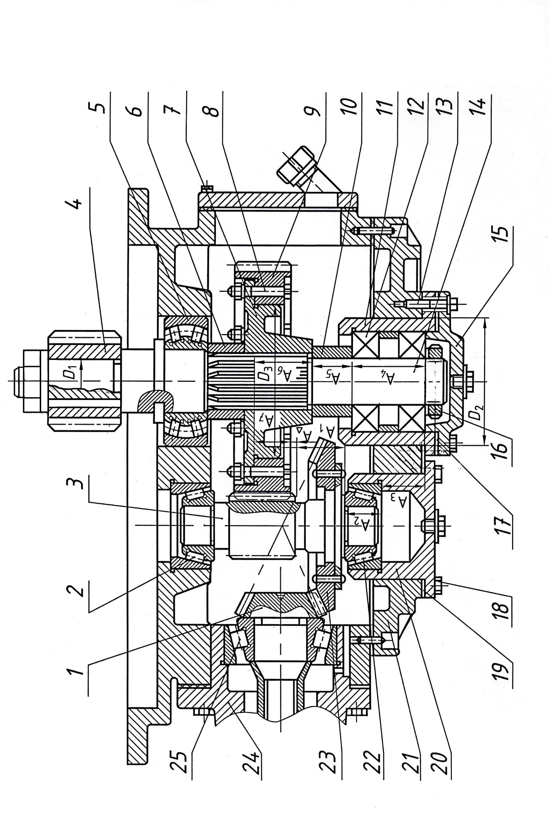
Рис. 2.4. Редуктор смесителя бегунов
Таблица 2.4
Исходные данные к рисунку
№ варианта | Гладкие цилиндрические  соединения |  |  |  |  |  |  |  |  |  |  |  |  |  |  |  | Подшипники качения |  |  |  |  |  |  |  |  |  |  | Шпоночное соединение
 | D₁ |  | D₂ |  |  | D₃ |  |  | N_{max} |  | N_{min} |  |  | _{Отв}  ITD₁ σ_{тех} |  |  | № поз |  | Условное обозначе-  ние |  |  |  |  | Радиальная нагрузка,  кН |  |  |  | d |  |  | b
 | мм |  |  |  |  |  |  |  | мкм |  |  |  |  |  |  |  |  |  |  |  |  |  |  |  |  |  |  | мм
1 | 48 |  | 90 |  |  | 182 |  |  | 70 |  | 3 |  |  | 5 |  |  | 2 |  | 6-36210 |  |  |  |  | 32 |  |  |  | 48 |  |  | 14
2 | 42 |  | 98 |  |  | 168 |  |  | 68 |  | 2 |  |  | 4 |  |  | 12 |  | 180509 |  |  |  |  | 28 |  |  |  | 42 |  |  | 12
3 | 26 |  | 85 |  |  | 176 |  |  | 90 |  | 25 |  |  | 3,5 |  |  | 22 |  | 46312 |  |  |  |  | 26 |  |  |  | 30 |  |  | 26
8 | 30 |  | 84 |  |  | 140 |  |  | 85 |  | 25 |  |  | 4,5 |  |  | 12 |  | 160606 |  |  |  |  | 25 |  |  |  | 30 |  |  | 8
5 | 32 |  | 84 |  |  | 136 |  |  | 85 |  | 25 |  |  | 5 |  |  | 2 |  | 46316 |  |  |  |  | 24 |  |  |  | 32 |  |  | 10
6 | 34 |  | 78 |  |  | 160 |  |  | 70 |  | 5 |  |  | 3 |  |  | 12 |  | 6-80206 |  |  |  |  | 35 |  |  |  | 34 |  |  | 10
7 | 38 |  | 92 |  |  | 170 |  |  | 65 |  | 3 |  |  | 4 |  |  | 12 |  | 80307 |  |  |  |  | 25 |  |  |  | 38 |  |  | 10
8 | 28 |  | 90 |  |  | 180 |  |  | 90 |  | 30 |  |  | 3,5 |  |  | 22 |  | 66308 |  |  |  |  | 36 |  |  |  | 28 |  |  | 8
9 | 36 |  | 95 |  |  | 150 |  |  | 90 |  | 28 |  |  | 5 |  |  | 2 |  | 66410 |  |  |  |  | 38 |  |  |  | 36 |  |  | 10
10 | 50 |  | 96 |  |  | 184 |  |  | 80 |  | 4 |  |  | 4,5 |  |  | 22 |  | 66413 |  |  |  |  | 27 |  |  |  | 50 |  |  | 14
№ варианта | Шлицевое соединение |  |  |  |  |  | Резьбовое  соединение |  |  |  |  |  |  |  |  |  |  |  |  |  |  |  | Зубчатая  передача
 | Z | d |  |  | D |  | №  поз. |  |  | Обозн. резьбы |  |  | d_{2 изм} |  |  | ΔР_{п} |  | ^{Δα}/₂пр |  |  | ^{Δα}/₂лев |  | № поз. |  | а |  | m |  |  | Z |  |  | V,  м/с
 |  | мм |  |  |  |  |  |  |  |  |  |  | мм |  |  | мкм |  | мин |  |  |  |  |  |  | мм
1 | 10 | 32 |  |  | 40 |  | 16 |  |  | М36х1,5 |  |  | 34,88 |  |  | 5 |  | +10 |  |  | 0 |  | 3 |  | 180 |  | 6 |  |  | 15 |  |  | 5
2 | 8 | 42 |  |  | 48 |  | 8 |  |  | М8 |  |  | 7,05 |  |  | 6 |  | -5 |  |  | +3 |  | 9 |  | 180 |  | 6 |  |  | 45 |  |  | 5
3 | 10 | 36 |  |  | 45 |  | 13 |  |  | М6 |  |  | 5,3 |  |  | 5 |  | -8 |  |  | 0 |  | 4 |  | 150 |  | 3 |  |  | 20 |  |  | 10
4 | 6 | 28 |  |  | 34 |  | 18 |  |  | М10 |  |  | 8,9 |  |  | 8 |  | 12 |  |  | -5 |  | 4 |  | 200 |  | 4,5 |  |  | 18 |  |  | 10
5 | 8 | 46 |  |  | 54 |  | 16 |  |  | М24х1,5 |  |  | 22,96 |  |  | 10 |  | -3 |  |  | +7 |  | 3 |  | 210 |  | 6 |  |  | 20 |  |  | 8
6 | 8 | 32 |  |  | 38 |  | 8 |  |  | М8 |  |  | 7,1 |  |  | 6 |  | -5 |  |  | +3 |  | 9 |  | 210 |  | 6 |  |  | 50 |  |  | 8
7 | 8 | 36 |  |  | 42 |  | 8 |  |  | М6 |  |  | 5,25 |  |  | 5 |  | +10 |  |  | -6 |  | 9 |  | 220 |  | 5 |  |  | 52 |  |  | 7
8 | 8 | 46 |  |  | 50 |  | 16 |  |  | М32х1,5 |  |  | 30,98 |  |  | 12 |  | -8 |  |  | +4 |  | 4 |  | 240 |  | 3 |  |  | 18 |  |  | 10
9 | 10 | 36 |  |  | 45 |  | 8 |  |  | М10 |  |  | 8,97 |  |  | 8 |  | -6 |  |  | +6 |  | 9 |  | 180 |  | 4,5 |  |  | 60 |  |  | 6
10 | 10 | 42 |  |  | 46 |  | 13 |  |  | М8 |  |  | 7,07 |  |  | 10 |  | +5 |  |  | -5 |  | 3 |  | 180 |  | 4,5 |  |  | 20 |  |  | 6
№ варианта |  |  |  | Размерная цепь, размеры в мм
 |  |  |  | A_{Δmax} |  |  |  | A_{Δmin} |  |  |  | A₁ |  |  | A₂ |  |  |  |  | A₃ |  | A₄ |  |  |  | A₅ |  |  | A₆ |  |  | A₇
1 |  |  |  | +1,0 |  |  |  | −1,0 |  |  |  | 54 |  |  | 20_{-0,25} |  |  |  |  | 48 |  | 60 |  |  |  | 52 |  |  | 60 |  |  | 50
2 |  |  |  | +1,5 |  |  |  | −1,5 |  |  |  | 62 |  |  | 26_{-0,3} |  |  |  |  | 45 |  | 70 |  |  |  | 60 |  |  | 53 |  |  | 50
3 |  |  |  | +1,5 |  |  |  | −1,5 |  |  |  | 64 |  |  | 31_{-0,6} |  |  |  |  | 42 |  | 70 |  |  |  | 47 |  |  | 65 |  |  | 45
4 |  |  |  | +1,5 |  |  |  | −1,5 |  |  |  | 60 |  |  | 27_{-0,35} |  |  |  |  | 45 |  | 75 |  |  |  | 42 |  |  | 63 |  |  | 48
5 |  |  |  | +2,0 |  |  |  | −2,0 |  |  |  | 56 |  |  | 39_{-0,6} |  |  |  |  | 40 |  | 75 |  |  |  | 55 |  |  | 55 |  |  | 50
6 |  |  |  | +1,0 |  |  |  | −1,0 |  |  |  | 56 |  |  | 25_{-0,3} |  |  |  |  | 30 |  | 55 |  |  |  | 60 |  |  | 56 |  |  | 60
7 |  |  |  | +1,0 |  |  |  | −1,0 |  |  |  | 50 |  |  | 27_{-0,45} |  |  |  |  | 30 |  | 60 |  |  |  | 50 |  |  | 52 |  |  | 55
8 |  |  |  | +1,5 |  |  |  | −1,5 |  |  |  | 60 |  |  | 23_{-0,35} |  |  |  |  | 40 |  | 65 |  |  |  | 50 |  |  | 60 |  |  | 52
9 |  |  |  | +15 |  |  |  | −1,5 |  |  |  | 52 |  |  | 31_{-0,35} |  |  |  |  | 35 |  | 60 |  |  |  | 50 |  |  | 53 |  |  | 45
10 |  |  |  | +1,0 |  |  |  | −1,0 |  |  |  | 68 |  |  | 37_{-0,5} |  |  |  |  | 30 |  | 70 |  |  |  | 55 |  |  | 60 |  |  | 50

2.5. МЕХАНИЗМ ПРИВОДА ПОДАЧ СТАНКА С ЧПУ

На рис.2.5 представлен механизм привода подач с автоматическим устранением зазора специального станка с ЧПУ, который представляет собой редуктор, укрепленный на портале станка.
Зубчатое колесо 19 по D₂ установлено на вал 17 с помощью шпоночного соединения, обеспечивается хорошее центрирование.
Зубчатое колесо 10 крепится на валу 8 с помощью прямобочных шлицев, которые закаливаются. Между зубчатым колесом и подшипником установлена распорная втулка 7.
Вал 8 монтируется на радиально-упорных конических подшипниках, осевое смещение которых фиксируется гайкой 15 с короткой длиной резьбы.
Подшипники допускают перегрузку до 150%, толчки и вибрации умеренные, режим работы – нормальный.
Фланцевая крышка 14 крепится болтами 12 (с потайными головками и нормальной длинной свинчивания) к крышке редуктора 11, которая соединяется с корпусом 9 болтами и фиксируется коническими штифтами.
Радиальный, роликовый подшипник 2 монтируется в промежуточном корпусе (стакане) 3.
Стакан 3 точно сцентрирован по D₁ в корпусе 9 и крепится вместе с крышкой 1 болтами 20 (с нормальной длинной свинчивания).
Зубчатое колесо 18 выполняет роль паразитной шестерни и на вал 17 установлено по D₃ с гарантированным зазором, величина которого оговорена заданием.
Зубчатые передачи среднескоростные, выполнены из стальных, термически обработанных зубчатых колёс, которые нагреваются до +45 ºС, корпус (станина) чугунный и нагревается до +30 ºС
Смещение торцов зубчатых колес 10 и 18 оговорено заданием и обеспечивается расчетом размерной цепи.

Перечислим звенья размерной цепи:

A₁ − ширина зубчатого венца колеса 10;

A₂ − высота распорной втулки 16;

A₃ и A₆ – монтажная высота (ширина) подшипников;

A₄ и A₅ − высота буртиков крышек 14;

A₇ − длина ступени вала с зубчатым колесом 18.

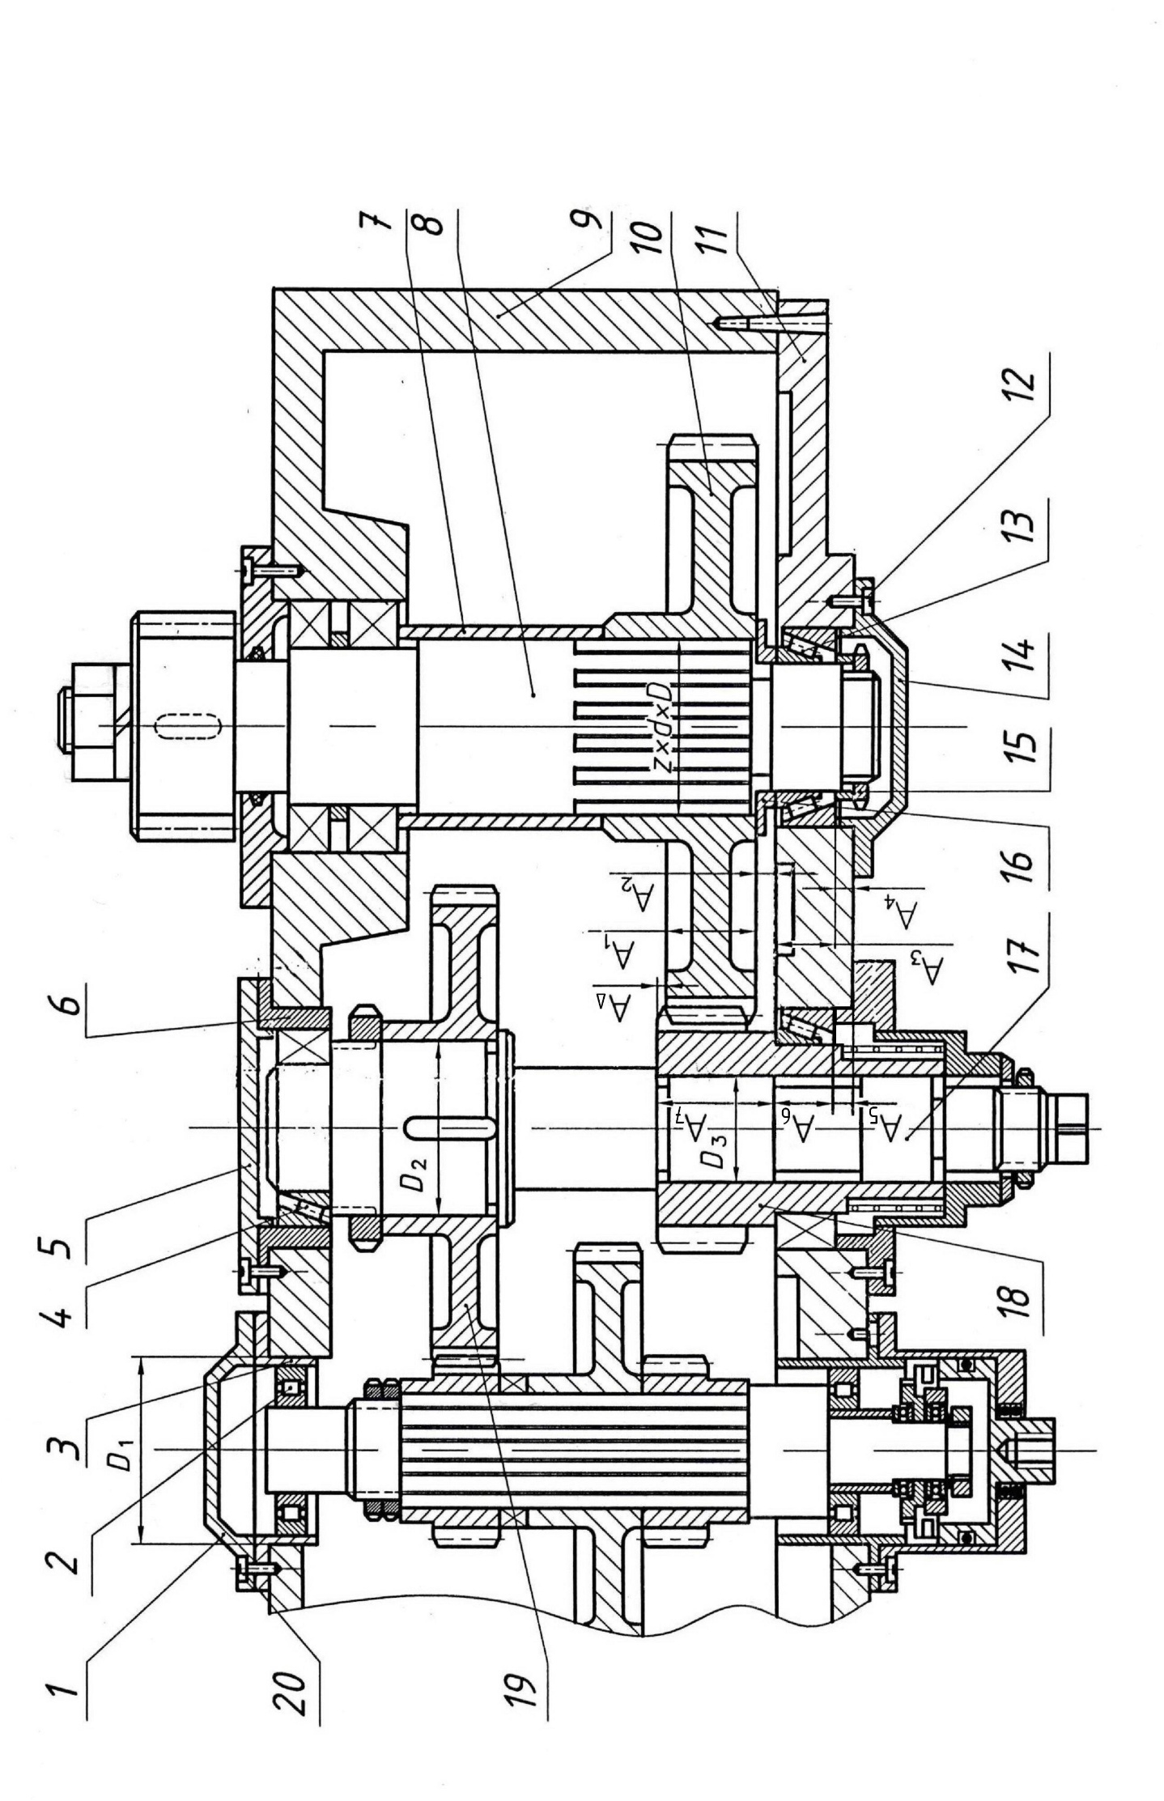
Рис. 2.5. Механизм привода станка с ЧПУ

Таблица 2.5
Исходные данные к рисунку
№ варианта | Гладкие цилиндрические  соединения |  |  |  |  |  |  |  |  |  |  |  |  |  |  |  | Подшипники качения |  |  |  |  |  |  |  |  |  | Шпоночное соединение
 | D₁ |  | D₂ |  |  | D₃ |  |  | S_{max} | S_{min} |  |  |  | Вал  ITd₁ σ_{тех} |  |  | № поз |  |  | Условное обозначе-  ние |  |  | Радиальная нагрузка,  кН |  |  |  | d |  |  | b
 | мм |  |  |  |  |  |  |  | мкм |  |  |  |  |  |  |  |  |  |  |  |  |  |  |  |  |  | мм
1 | 140 |  | 42 |  |  | 34 |  |  | 75 |  | 27 |  |  | 5 |  |  | 4 |  |  | 6-7306А |  |  | 15 |  |  |  | 42 |  |  | 12
2 | 110 |  | 66 |  |  | 50 |  |  | 72 |  | 27 |  |  | 4 |  |  | 2 |  |  | 2609 |  |  | 8,5 |  |  |  | 66 |  |  | 20
3 | 160 |  | 50 |  |  | 48 |  |  | 95 |  | 25 |  |  | 3,5 |  |  | 13 |  |  | 7208А |  |  | 20 |  |  |  | 50 |  |  | 14
4 | 150 |  | 52 |  |  | 34 |  |  | 130 |  | 50 |  |  | 5,5 |  |  | 4 |  |  | 6-7510 |  |  | 14,5 |  |  |  | 52 |  |  | 16
5 | 120 |  | 46 |  |  | 32 |  |  | 65 |  | 10 |  |  | 4,5 |  |  | 2 |  |  | 2611 |  |  | 7 |  |  |  | 46 |  |  | 14
6 | 200 |  | 52 |  |  | 40 |  |  | 80 |  | 27 |  |  | 4 |  |  | 4 |  |  | 7308А |  |  | 12 |  |  |  | 52 |  |  | 16
7 | 125 |  | 58 |  |  | 36 |  |  | 130 |  | 60 |  |  | 6 |  |  | 13 |  |  | 7209А |  |  | 16 |  |  |  | 58 |  |  | 16
8 | 100 |  | 50 |  |  | 42 |  |  | 180 |  | 80 |  |  | 3,5 |  |  | 2 |  |  | 6-2607 |  |  | 7 |  |  |  | 50 |  |  | 14
9 | 125 |  | 45 |  |  | 34 |  |  | 130 |  | 50 |  |  | 4 |  |  | 4 |  |  | 7208А |  |  | 18 |  |  |  | 45 |  |  | 14
10 | 180 |  | 40 |  |  | 45 |  |  | 120 |  | 50 |  |  | 5,5 |  |  | 13 |  |  | 7307А |  |  | 14 |  |  |  | 40 |  |  | 12
№ варианта | Шлицевое соединение |  |  |  |  |  | Резьбовое  cоединение |  |  |  |  |  |  |  |  |  |  |  |  |  |  | Зубчатая  передача
 | Z | d |  |  | D |  | №  поз. |  | Обозначение резьбы |  |  |  | d_{2 изм} |  |  | ΔР_{n} |  | ^{Δα}/₂пр |  |  | ^{Δα}/₂лев | № поз. |  |  | а | m |  |  | Z |  | V,  м/с
 |  | мм |  |  |  |  |  |  |  |  |  |  | мм |  |  | мкм |  | мин |  |  |  |  |  |  | мм
1 | 6 | 28 |  |  | 34 |  | 15 |  | М27×2 |  |  |  | 25,66 |  |  | 20 |  | +10 |  |  | -10 | 10 |  |  | 81 | 3 |  |  | 36 |  | 10
2 | 8 | 46 |  |  | 50 |  | 20 |  | М12х1,5 |  |  |  | 10,88 |  |  | 28 |  | -40 |  |  | +35 | 10 |  |  | 250 | 5 |  |  | 66 |  | 12
3 | 8 | 42 |  |  | 48 |  | 12 |  | М6 |  |  |  | 5,25 |  |  | 12 |  | +8 |  |  | -12 | 19 |  |  | 160 | 4 |  |  | 52 |  | 15
4 | 8 | 46 |  |  | 54 |  | 20 |  | М16 |  |  |  | 14,60 |  |  | 15 |  | +18 |  |  | -15 | 19 |  |  | 210 | 3,5 |  |  | 50 |  | 8
5 | 10 | 42 |  |  | 46 |  | 12 |  | М8 |  |  |  | 7,10 |  |  | 30 |  | -15 |  |  | +10 | 19 |  |  | 180 | 3 |  |  | 48 |  | 5
6 | 8 | 36 |  |  | 40 |  | 15 |  | М36×2 |  |  |  | 34,62 |  |  | 20 |  | +8 |  |  | -4 | 10 |  |  | 150 | 5 |  |  | 40 |  | 18
7 | 8 | 46 |  |  | 54 |  | 20 |  | М14 |  |  |  | 12,65 |  |  | 15 |  | +10 |  |  | +8 | 19 |  |  | 240 | 6 |  |  | 36 |  | 12
8 | 10 | 42 |  |  | 46 |  | 12 |  | М8 |  |  |  | 7,07 |  |  | 15 |  | 0 |  |  | +6 | 19 |  |  | 180 | 3,5 |  |  | 50 |  | 15
9 | 8 | 43 |  |  | 50 |  | 15 |  | М36×1,5 |  |  |  | 35,85 |  |  | 12 |  | -2 |  |  | +8 | 10 |  |  | 210 | 5 |  |  | 56 |  | 8
10 | 10 | 36 |  |  | 45 |  | 20 |  | М10 |  |  |  | 8,88 |  |  | 20 |  | -4 |  |  | +10 | 19 |  |  | 140 | 4 |  |  | 42 |  | 10
№ варианта |  |  |  | Размерная цепь, размеры в мм
 |  |  |  | А_{Δmax} |  |  |  | А_{Δmin} |  |  |  | А₁ |  |  | А₂ |  |  |  | A₃=A₆ |  |  |  |  | A₄=A₅ |  |  |  | А₇
1 |  |  |  | 1,0 |  |  |  | -1,5 |  |  |  | 30 |  |  | 6 |  |  |  | 20,75±0,25 |  |  |  |  | 8 |  |  |  | 36
2 |  |  |  | 1,5 |  |  |  | -1,0 |  |  |  | 50 |  |  | 6 |  |  |  | 20,75±0,25 |  |  |  |  | 6 |  |  |  | 56
3 |  |  |  | 1,5 |  |  |  | -1,0 |  |  |  | 40 |  |  | 5 |  |  |  | 19,75±0,25 |  |  |  |  | 8 |  |  |  | 45
4 |  |  |  | 1,2 |  |  |  | -0,8 |  |  |  | 35 |  |  | 5 |  |  |  | 24,75±0,25 |  |  |  |  | 5 |  |  |  | 40
5 |  |  |  | 1,0 |  |  |  | -1,6 |  |  |  | 30 |  |  | 8 |  |  |  | 22,75±0,25 |  |  |  |  | 6 |  |  |  | 38
6 |  |  |  | 1,0 |  |  |  | -1,0 |  |  |  | 50 |  |  | 8 |  |  |  | 25,25±0,25 |  |  |  |  | 5 |  |  |  | 58
7 |  |  |  | 1,0 |  |  |  | -2,0 |  |  |  | 60 |  |  | 10 |  |  |  | 20,75±0,25 |  |  |  |  | 10 |  |  |  | 70
8 |  |  |  | 1,5 |  |  |  | -1,5 |  |  |  | 35 |  |  | 10 |  |  |  | 21,75±0,25 |  |  |  |  | 5 |  |  |  | 45
9 |  |  |  | 1,0 |  |  |  | -1,0 |  |  |  | 50 |  |  | 10 |  |  |  | 19,75±0,25 |  |  |  |  | 8 |  |  |  | 60
10 |  |  |  | 1,2 |  |  |  | -1,2 |  |  |  | 40 |  |  | 6 |  |  |  | 22,75±0,25 |  |  |  |  | 6 |  |  |  | 46
2.6. ШПИНДЕЛЬНАЯ ГРУППА СПЕЦИАЛЬНОГО СТАНКА

На рис.2.6 показана шпиндельная группа специального станка.
Шпиндель станка 5 установлен на основных подшипниках в гильзе 12. Гайка 11 с короткой длиной свинчивания регулирует зазор в подшипниках шпинделя. Особый механизм может перемещать гильзу 12 вместе со шпинделем вдоль оси.
По диаметру D₃ необходим зазор, предельные значения которого предусмотрены заданием.
Зубчатые колеса 2 и 8 должны быть хорошо сцентрированы на валах. На вал 13 по D₂ установлено зубчатое колесо 2. Передача вращения обеспечивается призматическими шпонками.
Зубчатое колесо 8 установлено на шлицевую втулку 9. Шлицевый хвостовик шпинделя 5 должен свободно перемещаться вдоль оси шлицевой втулки 9. Шлицы в отверстии втулки закаливаются.
Зубчатая передача скоростная, испытывает значительные нагрузки и нагревается до +60 ºС. Колёса выполняются из стали, а зубчатые венцы закаливаются и шлифуются. Станина станка (корпус 1) выполняется из чугуна и нагревается не более + 30 ºС.
Промежуточный корпус 4 подшипника 6 монтируется в гнездо корпуса 1 с точным центрированием по диаметру D₁, после чего окончательно крепится болтами 7 с нормальной длиной свинчивания.
Концы вала 13 опираются на шариковые подшипники 3 и 14.
Подшипники имеют перегрузку до 150%, толчки и вибрации умеренные, режим работы нормальный.
Между крышкой и подшипником 3 предусмотрен тепловой зазор, величина которого обеспечивается расчетом размерной цепи.

Перечислим звенья размерной цепи:

A₁и A₅ − высота буртиков крышек;
A₂ и A₄ − толщина прокладок;
A₃ – корпусной размер;
A₆ и A₁₀ – ширина подшипников;
A₇ − длина ступени вала;
A₈ − ширина ступицы зубчатого колеса;
A₉ − высота распорной втулки.

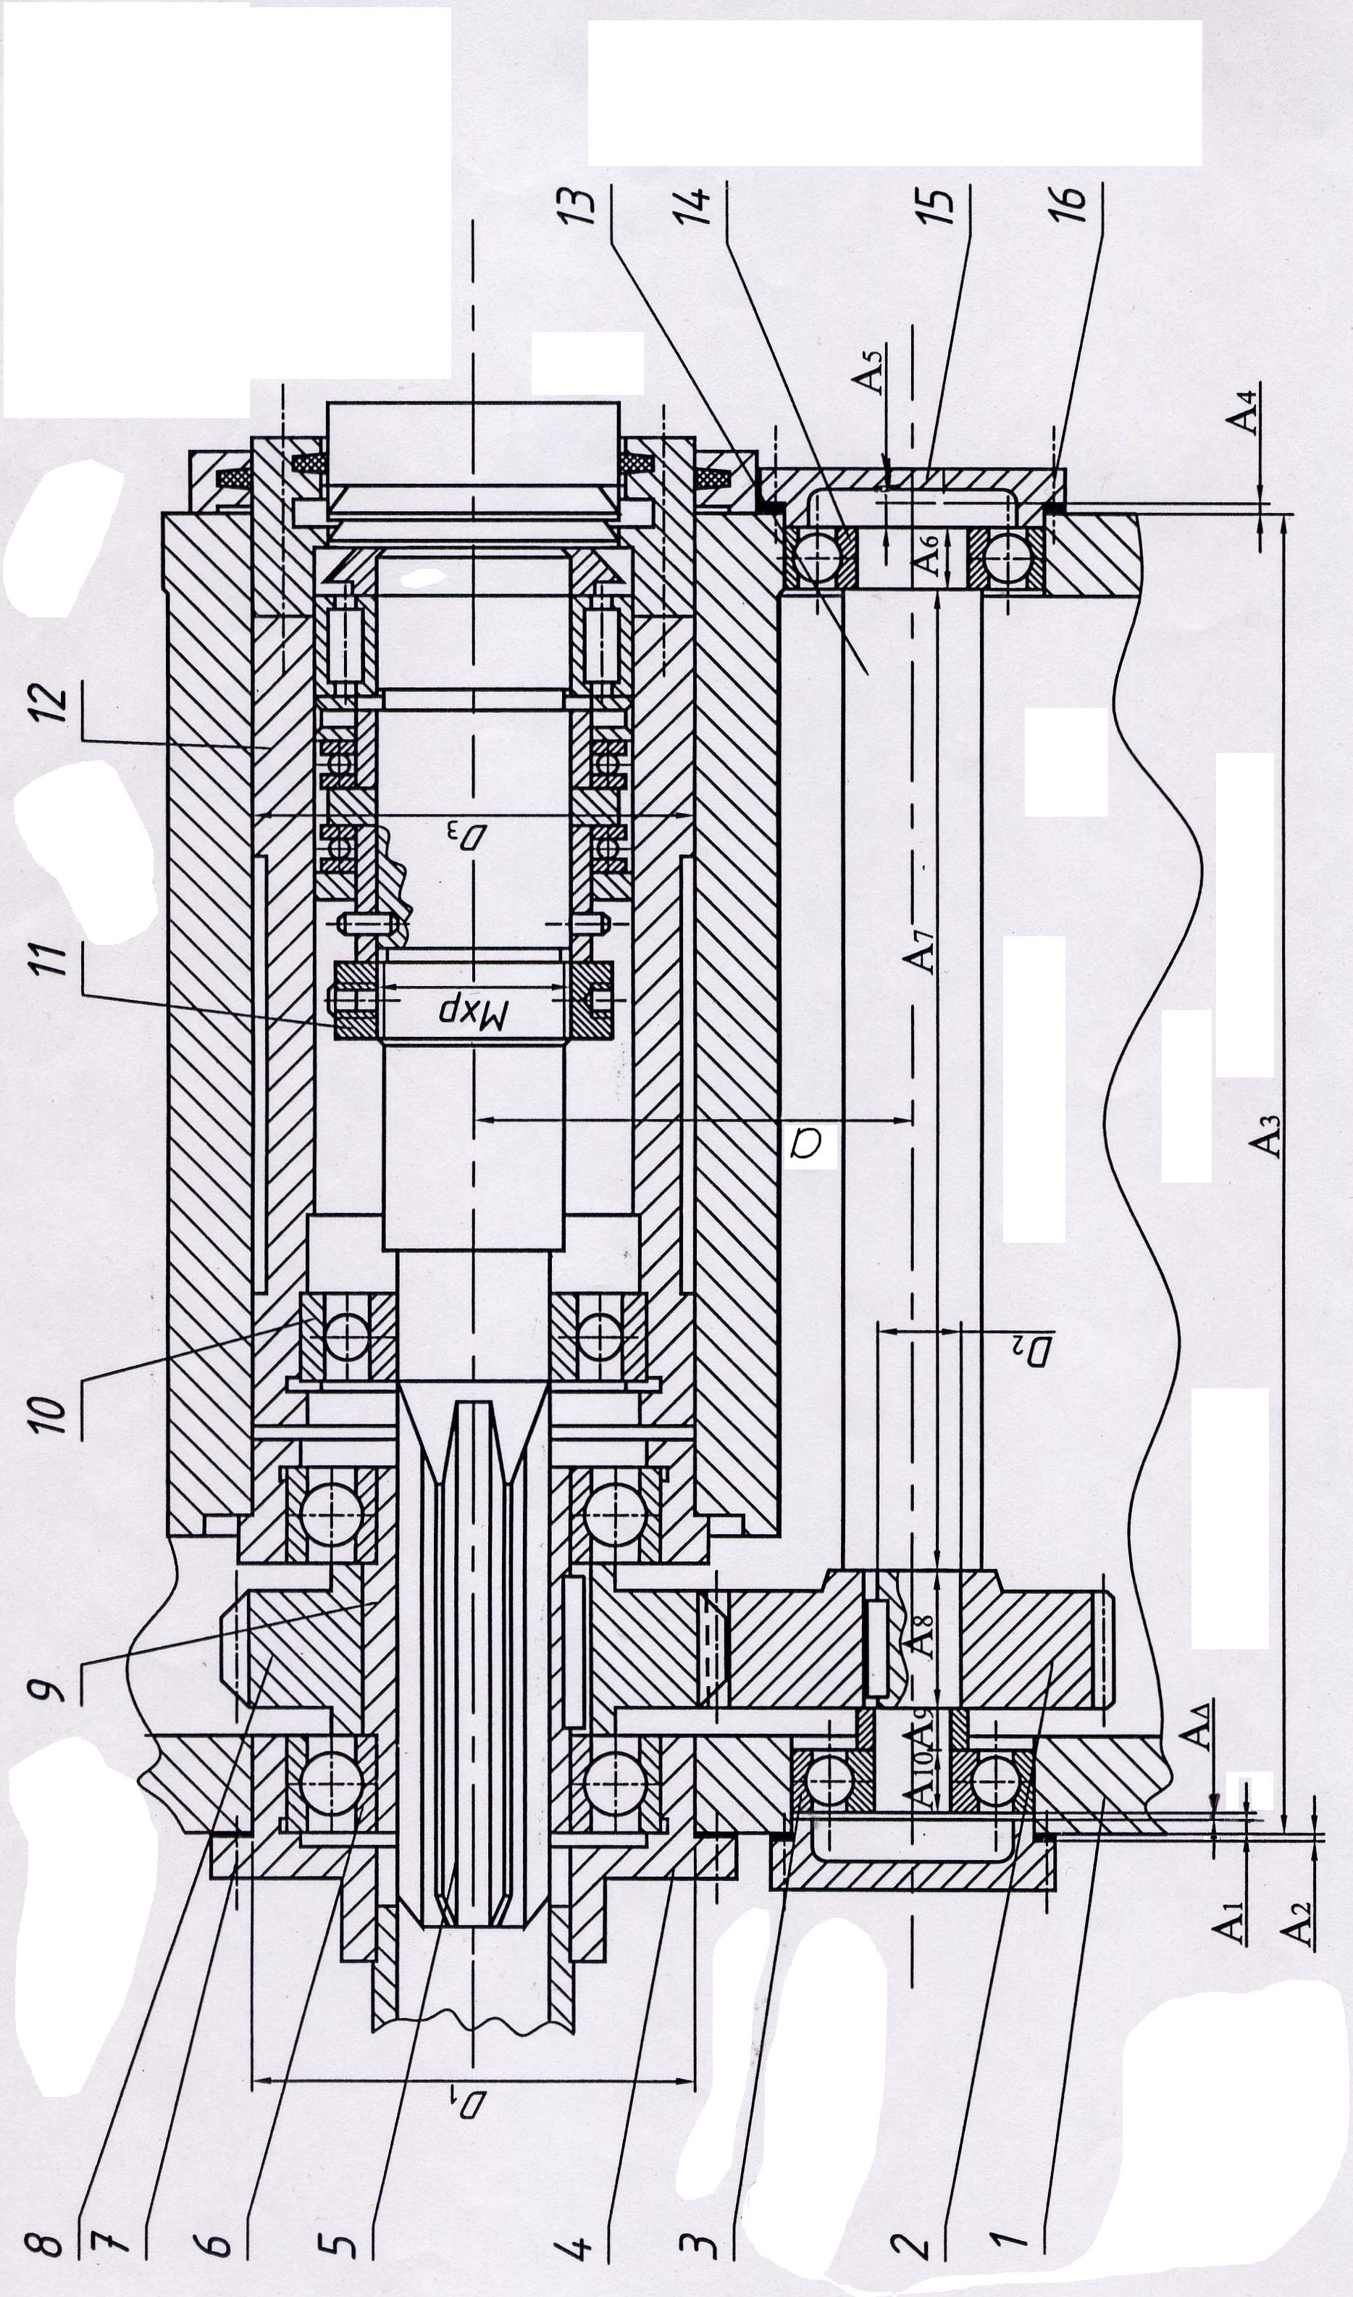
Рис. 2.6. Шпиндельная группа специального станка
Таблица 2.6
Исходные данные к рисунку
№ варианта |  | Гладкие цилиндрические соединения |  |  |  |  |  |  |  |  |  |  |  |  |  |  | Подшипники качения |  |  |  |  |  |  |  |  |  | Шпоночное соединение
 |  | D₁ |  | D₂ |  |  |  | D₃ |  | S_{max} |  | S_{min} |  | Отв.  ITD₁ σ_{тех} |  |  | №  поз |  | Условное обозначе-ние |  |  |  | Радиаль-ная на-грузка кН |  |  |  | d |  |  | b
 |  | мм |  |  |  |  |  |  |  | мкм |  |  |  |  |  |  |  |  |  |  |  |  |  |  |  |  | мм
1 |  | 230 |  | 50 |  |  |  | 200 |  | 125 |  | 50 |  | 4 |  |  | 6 |  | 6-320 |  |  |  | 15 |  |  |  | 50 |  |  | 14
2 |  | 280 |  | 60 |  |  |  | 260 |  | 120 |  | 55 |  | 3 |  |  | 3 |  | 5-80310 |  |  |  | 10 |  |  |  | 60 |  |  | 18
3 |  | 250 |  | 70 |  |  |  | 220 |  | 90 |  | 15 |  | 3 |  |  | 3 |  | 5-312 |  |  |  | 25 |  |  |  | 70 |  |  | 20
4 |  | 220 |  | 60 |  |  |  | 200 |  | 90 |  | 15 |  | 5 |  |  | 10 |  | 660613 |  |  |  | 15 |  |  |  | 60 |  |  | 18
5 |  | 200 |  | 50 |  |  |  | 180 |  | 80 |  | 15 |  | 4,5 |  |  | 10 |  | 160612 |  |  |  | 13 |  |  |  | 50 |  |  | 14
6 |  | 190 |  | 55 |  |  |  | 180 |  | 110 |  | 45 |  | 4,0 |  |  | 6 |  | 160614 |  |  |  | 30 |  |  |  | 65 |  |  | 18
7 |  | 240 |  | 65 |  |  |  | 220 |  | 145 |  | 50 |  | 3,5 |  |  | 3 |  | 6-309 |  |  |  | 25 |  |  |  | 65 |  |  | 18
8 |  | 220 |  | 36 |  |  |  | 210 |  | 125 |  | 40 |  | 3 |  |  | 3 |  | 5-307 |  |  |  | 18 |  |  |  | 36 |  |  | 10
9 |  | 190 |  | 45 |  |  |  | 160 |  | 125 |  | 45 |  | 3,5 |  |  | 3 |  | 80208 |  |  |  | 15 |  |  |  | 45 |  |  | 14
10 |  | 220 |  | 65 |  |  |  | 200 |  | 110 |  | 40 |  | 4 |  |  | 6 |  | 6-318 |  |  |  | 20 |  |  |  | 65 |  |  | 18
№ варианта | Шлицевое соединение |  |  |  |  |  | Резьбовое соединение |  |  |  |  |  |  |  |  |  |  |  |  |  |  | Зубчатая передача
 | Z |  | d |  |  | D | №  поз |  | Обзначение  резьбы |  | d_{2 изм} |  |  |  |  | ^{Δα}/₂пр |  |  |  | ^{Δα}/₂лев |  | №  поз |  | a |  | m |  | Z |  |  | V  м/с
 |  |  | мм |  |  |  |  |  |  |  | мм |  | мкм |  |  | мин |  |  |  |  |  |  |  | мм
1 | 10 |  | 82 |  | 88 |  | 7 |  | М10 |  | 8,94 |  | 15 |  |  | -8 |  |  |  | +10 |  | 8 |  | 240 |  | 3 |  | 80 |  |  | 10
2 | 10 |  | 72 |  | 82 |  | 11 |  | М80х2 |  | 78,58 |  | 60 |  |  | +25 |  |  |  | +45 |  | 2 |  | 200 |  | 4 |  | 40 |  |  | 15
3 | 8 |  | 62 |  | 68 |  | 7 |  | М8 |  | 7,15 |  | 25 |  |  | -10 |  |  |  | +15 |  | 2 |  | 210 |  | 3 |  | 35 |  |  | 12
4 | 8 |  | 56 |  | 62 |  | 11 |  | М76х2 |  | 74,6 |  | 26 |  |  | +9 |  |  |  | -9 |  | 8 |  | 228 |  | 3 |  | 78 |  |  | 10
5 | 8 |  | 52 |  | 60 |  | 11 |  | М80х2 |  | 78,6 |  | 30 |  |  | +8 |  |  |  | -6 |  | 8 |  | 180 |  | 4 |  | 76 |  |  | 18
6 | 16 |  | 56 |  | 65 |  | 11 |  | М90х2 |  | 88,6 |  | 60 |  |  | +40 |  |  |  | -45 |  | 2 |  | 225 |  | 5 |  | 45 |  |  | 20
7 | 10 |  | 72 |  | 78 |  | 7 |  | М8 |  | 7,08 |  | 20 |  |  | 0 |  |  |  | +10 |  | 8 |  | 225 |  | 3 |  | 75 |  |  | 15
8 | 10 |  | 82 |  | 92 |  | 7 |  | М6 |  | 5,25 |  | 15 |  |  | +8 |  |  |  | -10 |  | 8 |  | 246 |  | 3 |  | 82 |  |  | 12
9 | 16 |  | 52 |  | 60 |  | 7 |  | М8 |  | 7,12 |  | 18 |  |  | +10 |  |  |  | -5 |  | 2 |  | 140 |  | 4 |  | 35 |  |  | 10
10 | 10 |  | 72 |  | 78 |  | 7 |  | М12 |  | 10,8 |  | 30 |  |  | -30 |  |  |  | +15 |  | 2 |  | 152 |  | 4 |  | 38 |  |  | 18
№  варианта |  |  | Размерная цепь, размеры в мм
 |  |  | А_{Δmax} |  |  | А_{Δmin} |  |  | A₁=A₅ |  | A₂=A₄ |  |  |  | A₃ |  |  | A₆=A₁₀ |  |  | A₇ |  |  |  | A₈ |  |  |  | A₉
1 |  |  | 2,8 |  |  | 0,8 |  |  | 5 |  | 2,0 |  |  |  | 218 |  |  | 21_{-0.12} |  |  | 120 |  |  |  | 40 |  |  |  | 10
2 |  |  | 2,5 |  |  | 0,5 |  |  | 6 |  | 2,5 |  |  |  | 245 |  |  | 27_{-0.12} |  |  | 120 |  |  |  | 52 |  |  |  | 12
3 |  |  | 2,5 |  |  | 0,5 |  |  | 5 |  | 1,5 |  |  |  | 267 |  |  | 31_{-0.12} |  |  | 145 |  |  |  | 48 |  |  |  | 15
4 |  |  | 3,5 |  |  | 1,0 |  |  | 7 |  | 2,0 |  |  |  | 258 |  |  | 25_{-0.12} |  |  | 110 |  |  |  | 70 |  |  |  | 18
5 |  |  | 3.0 |  |  | 0,5 |  |  | 8 |  | 2,5 |  |  |  | 275 |  |  | 20_{-0,12} |  |  | 144 |  |  |  | 65 |  |  |  | 15
6 |  |  | 2,8 |  |  | 0,6 |  |  | 10 |  | 2,0 |  |  |  | 264 |  |  | 23_{-0,12} |  |  | 124 |  |  |  | 60 |  |  |  | 18
7 |  |  | 3,2 |  |  | 0,8 |  |  | 7 |  | 1,5 |  |  |  | 270 |  |  | 25_{-0,12} |  |  | 125 |  |  |  | 72 |  |  |  | 12
8 |  |  | 2,8 |  |  | 0,5 |  |  | 8 |  | 2,0 |  |  |  | 290 |  |  | 21_{-0,12} |  |  | 146 |  |  |  | 80 |  |  |  | 10
9 |  |  | 2,6 |  |  | 0,5 |  |  | 5 |  | 2,0 |  |  |  | 226 |  |  | 18_{-0,12} |  |  | 105 |  |  |  | 65 |  |  |  | 14
10 |  |  | 2,8 |  |  | 0,5 |  |  | 7 |  | 2,5 |  |  |  | 270 |  |  | 25_{-0,12} |  |  | 136 |  |  |  | 60 |  |  |  | 15

2.7. ЧАСТЬ КОРОБКИ ОТБОРА МОЩНОСТИ АВТОМОБИЛЯ

На рис.2.7 показана часть коробки отбора мощности автомобиля, которая устанавливается в тех случаях, когда автомобиль имеет дополнительные агрегаты, получающие привод от двигателя.
Блок зубчатых колес 2 смонтирован на оси 1 на игольчатом подшипнике. Неподвижность оси 1 в корпусе D₁ обеспечивается штифтом 4.
На конце вала 8 установлено по D₂ с точным центрированием зубчатое колесо 7, имеющее шпоночное соединение, оно закреплено шайбой с винтом.
Зубчатое колесо 5 перемещается вдоль шлицевой части вала 8 вилкой 12. Шлицы в отверстии зубчатого колеса закаливаются.
Зубчатые передачи среднескоростные, закалённые венцы, допустимый нагрев до +60 ºС, корпус силуминовый с допустимым нагревом до +55 ºС.
Отбор мощности производится с вала 8, смонтированного на двух конических роликовых подшипниках 6. Подшипники качения 6 испытывают умеренные толчки и вибрации, имеют перегрузки до 300%.
Управление коробкой осуществляется водителем из кабины посредством рычага, который перемещает шток 9 в пределах, ограниченных фиксаторами 11. Зазор между штоком 9 и корпусом 16 по D₃ оговорен заданием.
На шток 9 установлены защитные гайки 10 и 13, имеющие резьбу с мелким шагом и нормальной длиной свинчивания.
Крышка 15 крепится к корпусу 16 с помощью винтов 14, имеющих нормальную длину свинчивания.
Между крышкой 15 и подшипником предусмотрен тепловой зазор, величина которого обеспечивается расчетом размерной цепи.

Перечислим звенья размерной цепи:

A₁ и A₅– высота буртиков крышек;

A₂ и A₄ – толщина прокладок;

A₃ – корпусной размер;

A₆ и A₈ – монтажная ширина конических подшипников;

A₇ – длина ступени вала.

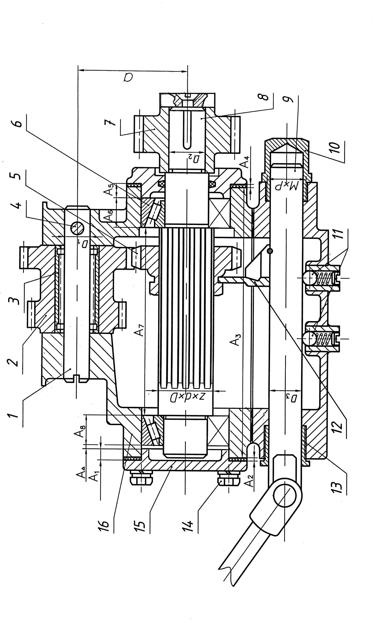
Рис. 2.7. Часть коробки отбора мощности автомобиля
Таблица 2.7
Исходные данные к рисунку
№ варианта | Гладкие цилиндрические соединения |  |  |  |  |  |  |  |  |  |  |  |  |  |  |  |  | Подшипники качения |  |  |  |  |  |  |  |  |  |  | Шпоночное соединение
 | D₁ |  |  | D₂ |  |  |  | D₃ |  |  | S_{max} |  | S_{min} |  | Отв.  ITD₁  σ_{тех} |  |  | №  поз |  |  | Условное обозначение |  |  | Радиальная нагрузка кН |  |  |  |  | d |  |  | b
 | мм |  |  |  |  |  |  |  |  |  | мкм |  |  |  |  |  |  |  |  |  |  |  |  |  |  |  |  |  | мм
1 | 16 |  | 34 |  |  | 20 |  |  |  |  | 65 |  | 20 |  | 4 |  |  | 6 |  |  | 7207А |  |  | 10 |  |  |  |  | 34 |  |  | 10
2 | 12 |  | 36 |  |  | 22 |  |  |  |  | 47 |  | 7 |  | 5 |  |  | 6 |  |  | 6-7308А |  |  | 13 |  |  |  |  | 36 |  |  | 10
3 | 15 |  | 40 |  |  | 34 |  |  |  |  | 90 |  | 25 |  | 4,5 |  |  | 6 |  |  | 7209А |  |  | 14 |  |  |  |  | 40 |  |  | 12
4 | 14 |  | 36 |  |  | 28 |  |  |  |  | 66 |  | 20 |  | 3 |  |  | 6 |  |  | 6-7207А |  |  | 28 |  |  |  |  | 32 |  |  | 10
5 | 20 |  | 42 |  |  | 30 |  |  |  |  | 95 |  | 40 |  | 4 |  |  | 6 |  |  | 6-7509А |  |  | 15 |  |  |  |  | 42 |  |  | 12
6 | 18 |  | 40 |  |  | 32 |  |  |  |  | 105 |  | 22 |  | 5 |  |  | 6 |  |  | 7310А |  |  | 30 |  |  |  |  | 40 |  |  | 12
7 | 16 |  | 28 |  |  | 25 |  |  |  |  | 55 |  | 7 |  | 4,5 |  |  | 6 |  |  | 7506А |  |  | 25 |  |  |  |  | 28 |  |  | 8
8 | 15 |  | 34 |  |  | 22 |  |  |  |  | 78 |  | 20 |  | 3,5 |  |  | 6 |  |  | 7307А |  |  | 25 |  |  |  |  | 34 |  |  | 10
9 | 12 |  | 40 |  |  | 20 |  |  |  |  | 85 |  | 20 |  | 5 |  |  | 6 |  |  | 6-7209А |  |  | 28 |  |  |  |  | 40 |  |  | 12
10 | 14 |  | 26 |  |  | 36 |  |  |  |  | 105 |  | 25 |  | 4 |  |  | 6 |  |  | 7206А |  |  | 20 |  |  |  |  | 26 |  |  | 8
№ варианта | Шлицевое соединение |  |  |  |  |  | Резьбовое соединение |  |  |  |  |  |  |  |  |  |  |  |  |  |  |  | Зубчатая передача
 | Z | d |  |  | D |  | №  поз |  |  | Обозна-чение резьбы |  |  |  | d_{2 изм} |  |  |  | ^{Δα}/₂пр |  | ^{Δα}/₂лев |  |  | №  поз |  | a | m |  |  |  | Z |  |  | V  м/с
 |  | мм |  |  |  |  |  |  |  |  |  |  |  | мм |  |  | мкм | мин |  |  |  |  |  |  | мм
1 | 8 | 36 |  |  | 42 |  | 10 |  |  | М32х1 |  |  |  | 31,3 |  |  | 8 | +2 |  | -8 |  |  | 7 |  | 84 |  | 2 |  |  |  | 42 |  | 10
2 | 10 | 42 |  |  | 52 |  | 13 |  |  | М32х2 |  |  |  | 31,6 |  |  | 15 | -4 |  | +6 |  |  | 5 |  | 250 |  | 5 |  |  |  | 50 |  | 15
3 | 8 | 46 |  |  | 54 |  | 10 |  |  | М36х1 |  |  |  | 35,3 |  |  | 5 | -4 |  | +12 |  |  | 2 |  | 108 |  | 3 |  |  |  | 36 |  | 12
4 | 10 | 36 |  |  | 45 |  | 14 |  |  | М8 |  |  |  | 7,12 |  |  | 10 | -5 |  | +5 |  |  | 5 |  | 160 |  | 4 |  |  |  | 40 |  | 8
5 | 8 | 46 |  |  | 54 |  | 14 |  |  | М10 |  |  |  | 8,9 |  |  | 12 | -2 |  | +6 |  |  | 7 |  | 175 |  | 5 |  |  |  | 35 |  | 16
6 | 16 | 52 |  |  | 60 |  | 10 |  |  | М42х1 |  |  |  | 41,3 |  |  | 20 | +8 |  | -4 |  |  | 5 |  | 220 |  | 4 |  |  |  | 50 |  | 12
7 | 10 | 32 |  |  | 40 |  | 13 |  |  | М36х2 |  |  |  | 34,6 |  |  | 10 | +6 |  | -5 |  |  | 7 |  | 92 |  | 2 |  |  |  | 46 |  | 10
8 | 8 | 36 |  |  | 42 |  | 10 |  |  | М32х1 |  |  |  | 31,3 |  |  | 12 | +10 |  | -6 |  |  | 2 |  | 156 |  | 3 |  |  |  | 52 |  | 15
9 | 8 | 46 |  |  | 54 |  | 14 |  |  | М8 |  |  |  | 7,14 |  |  | 8 | +5 |  | -8 |  |  | 2 |  | 114 |  | 3 |  |  |  | 38 |  | 8
10 | 8 | 42 |  |  | 48 |  | 10 |  |  | М42х1 |  |  |  | 41,2 |  |  | 15 | -8 |  | +10 |  |  | 7 |  | 88 |  | 2 |  |  |  | 44 |  | 10
№ варианта |  |  | Размерная цепь, размеры в мм
 |  |  | А_{Δmax} |  |  |  |  |  | А_{Δmin} |  |  | A₁=A₅ |  |  |  | A₂=A₄ |  |  | A₃ |  |  | A₆=A₈ |  |  |  |  |  | A₇
1 |  |  | 3,5 |  |  |  |  |  | 1,0 |  |  | 5 |  |  |  | 1,0 |  |  | 132 |  |  | 18,25±0,25 |  |  |  |  |  | 86
2 |  |  | 3,0 |  |  |  |  |  | 0,5 |  |  | 6 |  |  |  | 1,5 |  |  | 180 |  |  | 25,25±0,25 |  |  |  |  |  | 120
3 |  |  | 2,8 |  |  |  |  |  | 0,5 |  |  | 5 |  |  |  | 2,0 |  |  | 148 |  |  | 20,75±0,25 |  |  |  |  |  | 100
4 |  |  | 3,2 |  |  |  |  |  | 0,8 |  |  | 5 |  |  |  | 2,0 |  |  | 152 |  |  | 18,25±0,25 |  |  |  |  |  | 106
5 |  |  | 2,8 |  |  |  |  |  | 0,6 |  |  | 6 |  |  |  | 2,0 |  |  | 190 |  |  | 24,75±0,25 |  |  |  |  |  | 130
6 |  |  | 3,5 |  |  |  |  |  | 1,0 |  |  | 5 |  |  |  | 2,0 |  |  | 190 |  |  | 29,25±0,25 |  |  |  |  |  | 125
7 |  |  | 2,5 |  |  |  |  |  | 0,5 |  |  | 5 |  |  |  | 1,5 |  |  | 150 |  |  | 21,25±0,25 |  |  |  |  |  | 100
8 |  |  | 2,8 |  |  |  |  |  | 0,3 |  |  | 6 |  |  |  | 1,5 |  |  | 187 |  |  | 22,75±0,25 |  |  |  |  |  | 134
9 |  |  | 2,5 |  |  |  |  |  | 0,5 |  |  | 5 |  |  |  | 1,5 |  |  | 140 |  |  | 20,75±0,25 |  |  |  |  |  | 92
10 |  |  | 3,5 |  |  |  |  |  | 0,8 |  |  | 6 |  |  |  | 1,0 |  |  | 145 |  |  | 17,25±0,25 |  |  |  |  |  | 100

2.8. ЧАСТЬ КОРОБКИ ПЕРЕМЕНЫ ПЕРЕДАЧ АВТОМОБИЛЯ

На рис.2.8 изображена часть коробки перемены передач автомобиля, которая имеет несколько пар зубчатых колес, вводимых в зацепление в разных сочетаниях для изменения крутящего момента и скорости.
С помощью вилки 4 производится переключение 1, 2, 3, 4 передач. Вилка 4 закреплена неподвижно болтами с нормальной длиной свинчивания на штоке переключения передач 3, который рычагом свободно перемещается вдоль оси в отверстиях D₃ корпуса коробки передач. Предельные значения зазора даны в задании.
Промежуточный вал 13 с блоком шестерен свободно вращается в подшипниках.
Крышка 1 подшипника 2 крепится к корпусу болтами 15 с нормальной длиной свинчивания и по размеру D₂ сопрягается с основным корпусом, обеспечивается точное центрирование.
Подшипники качения испытывают толчки и вибрации и при работе имеют перегрузки до 300%, режим работы тяжелый.
Шпоночное соединение используется при установке зубчатого колеса 9 на вал 13; по D₁ обеспечивается хорошее центрирование.
Зубчатые колёса 12 и 14 имеют направляющую шпонку. Зубчатые передачи среднескоростные имеют закалённые венцы и могут нагреваться до +65ºС, а корпус силуминовый с нагревом до +50ºС.
Гайка 11 имеет короткую длину свинчивания. Болт 10 с нормальной длинной свинчивания.
Зазор между ступицей зубчатого колеса 9 и торцом наружного кольца подшипника 8 указан в задании и обеспечивается на производстве согласно расчету размерной цепи.

Перечислим звенья размерной цепи:

A₁ – ширина ступицы зубчатого колеса 9;
A₂ – длина ступени вала-шестерни 13;
A₃ – высота стопорного кольца;
A₄ и А₈ – ширина подшипников;
A₅ – размер корпуса;
A₆ –толщина прокладки;
A₇ – высота крышки корпуса.

Примечание. Шлицевое соединение на чертеже не показано, принять, что шлицы в отверстии колеса не закаливаются, соединение неподвижное.

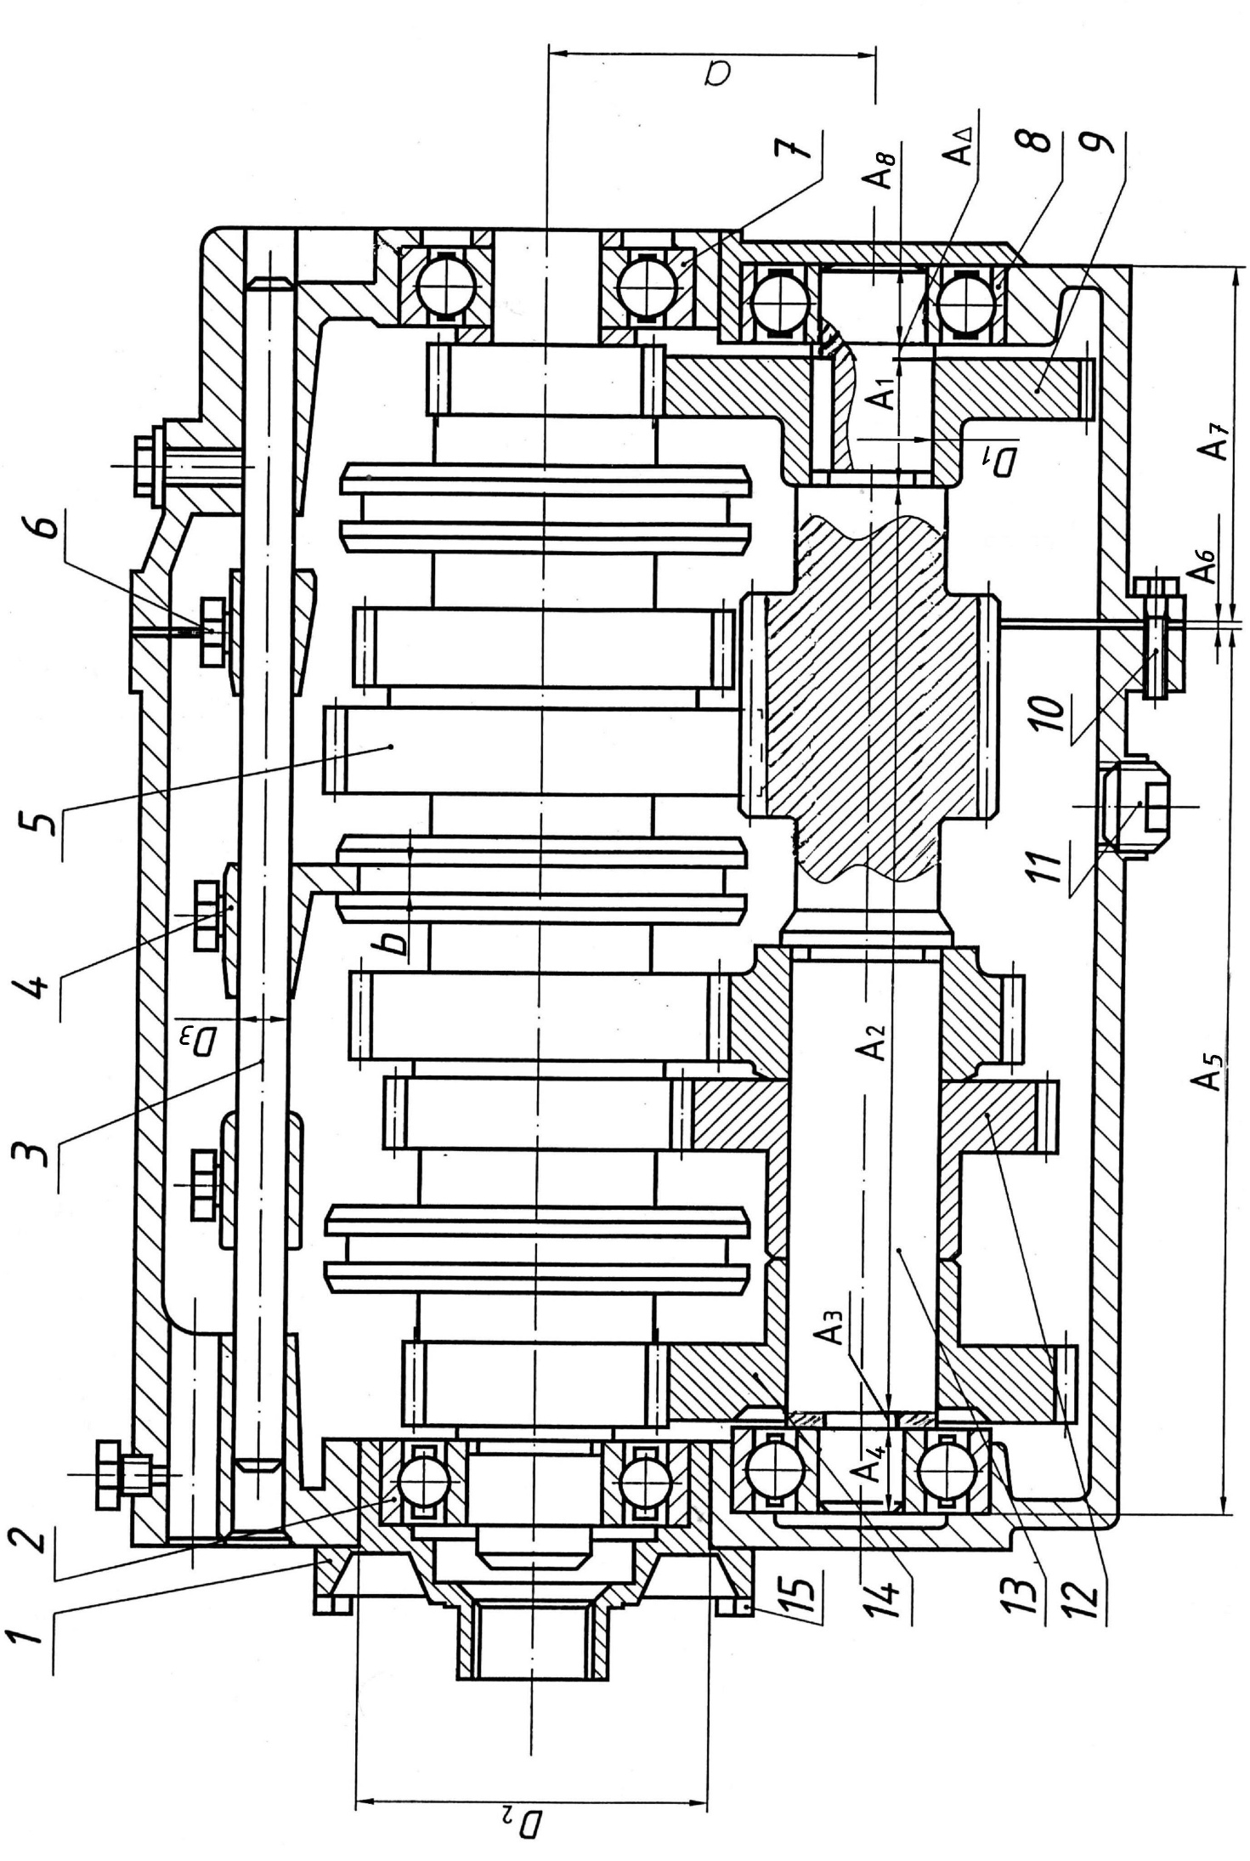
Рис. 2. 8. Часть коробки перемены передач автомобиля

Таблица 2.8
Исходные данные к рисунку
№ варианта | Гладкие цилиндрические  соединения |  |  |  |  |  |  |  |  |  |  |  |  |  |  |  | Подшипники качения |  |  |  |  |  |  |  |  |  |  | Шпоночное соединение
 | D₁ |  | D₂ |  |  | D₃ |  |  | S_{max} |  |  | S_{min} |  |  | Отв.  ITD₂  σ_{тех} |  | № поз |  | Условное обозначение |  |  |  |  | Радиальная нагрузка,  кН |  |  |  | d |  |  | b
 | мм |  |  |  |  |  |  |  | мкм |  |  |  |  |  |  |  |  |  |  |  |  |  |  |  |  |  |  | мм
1 | 42 |  | 62 |  |  | 14 |  |  | 125 |  |  | 30 |  |  | 3,5 |  | 2 |  | 60207 |  |  |  |  | 10,0 |  |  |  | 42 |  |  | 12
2 | 36 |  | 72 |  |  | 15 |  |  | 130 |  |  | 20 |  |  | 4,0 |  | 8 |  | 6-80206 |  |  |  |  | 9,0 |  |  |  | 36 |  |  | 10
3 | 28 |  | 90 |  |  | 16 |  |  | 100 |  |  | 32 |  |  | 5,0 |  | 2 |  | 60208 |  |  |  |  | 13,0 |  |  |  | 28 |  |  | 8
4 | 36 |  | 80 |  |  | 18 |  |  | 105 |  |  | 35 |  |  | 4,5 |  | 8 |  | 5-80208 |  |  |  |  | 12,0 |  |  |  | 36 |  |  | 10
5 | 18 |  | 85 |  |  | 14 |  |  | 125 |  |  | 20 |  |  | 5,0 |  | 8 |  | 80206 |  |  |  |  | 14,0 |  |  |  | 18 |  |  | 6
6 | 30 |  | 75 |  |  | 16 |  |  | 120 |  |  | 40 |  |  | 4,5 |  | 2 |  | 6-60108 |  |  |  |  | 10,0 |  |  |  | 30 |  |  | 8
7 | 28 |  | 90 |  |  | 20 |  |  | 135 |  |  | 40 |  |  | 4,0 |  | 8 |  | 80108 |  |  |  |  | 11,0 |  |  |  | 28 |  |  | 8
8 | 35 |  | 62 |  |  | 22 |  |  | 150 |  |  | 40 |  |  | 5,0 |  | 2 |  | 5-60208 |  |  |  |  | 10,0 |  |  |  | 35 |  |  | 10
9 | 40 |  | 72 |  |  | 18 |  |  | 110 |  |  | 20 |  |  | 4,5 |  | 2 |  | 60206 |  |  |  |  | 14,0 |  |  |  | 40 |  |  | 12
10  № варианта | 38 |  | 80 |  |  | 20 |  |  | 130 |  |  | 20 |  |  | 4,0 |  | 8 |  | 80105 |  |  |  |  | 15,0 |  |  |  | 38 |  |  | 10
 | Шлицевое соединение |  |  |  |  |  | Резьбовое  соединение |  |  |  |  |  |  |  |  |  |  |  |  |  |  | Зубчатая  передача
 | Z | d |  |  | D |  | №  поз. |  |  | Обозначение  резьбы |  |  | d_{2 изм} |  |  | ΔР_{п} |  | ^{Δα}/₂пр |  |  | ^{Δα}/₂лев | № поз. |  |  | а |  | m |  |  | Z |  | V,  м/с
 |  | мм |  |  |  |  |  |  |  |  |  |  | мм |  |  | мкм |  | мин |  |  |  |  |  |  | мм
1 | 10 | 23 |  |  | 29 |  | 6 |  |  | М8 |  |  | 7,12 |  |  | 6 |  | +30 |  |  | 0 | 9 |  |  | 130 |  | 3,5 |  |  | 30 |  | 10
2 | 10 | 36 |  |  | 45 |  | 10 |  |  | М10 |  |  | 8,86 |  |  | 2 |  | +8 |  |  | +2 | 12 |  |  | 150 |  | 3,5 |  |  | 36 |  | 6
3 | 8 | 42 |  |  | 48 |  | 10 |  |  | М12 |  |  | 10,76 |  |  | 2 |  | +3 |  |  | +5 | 14 |  |  | 120 |  | 3,5 |  |  | 30 |  | 16
4 | 10 | 42 |  |  | 52 |  | 10 |  |  | М16 |  |  | 14,53 |  |  | 10 |  | -2 |  |  | +2 | 9 |  |  | 150 |  | 3,5 |  |  | 36 |  | 6
5 | 16 | 52 |  |  | 60 |  | 10 |  |  | М20 |  |  | 18,35 |  |  | 5 |  | +3 |  |  | -5 | 12 |  |  | 130 |  | 3,5 |  |  | 36 |  | 16
6 | 10 | 36 |  |  | 45 |  | 11 |  |  | М22×1 |  |  | 21,25 |  |  | 6 |  | +5 |  |  | -5 | 14 |  |  | 150 |  | 4,0 |  |  | 40 |  | 10
7 | 10 | 46 |  |  | 56 |  | 11 |  |  | М24×1 |  |  | 23,27 |  |  | 2 |  | +6 |  |  | -4 | 9 |  |  | 120 |  | 4,0 |  |  | 40 |  | 16
8 | 8 | 46 |  |  | 54 |  | 11 |  |  | М22×1 |  |  | 21,3 |  |  | 2 |  | -8 |  |  | +2 | 12 |  |  | 130 |  | 4,0 |  |  | 43 |  | 10
9 | 10 | 52 |  |  | 60 |  | 11 |  |  | М27×1,5 |  |  | 25,76 |  |  | 30 |  | -10 |  |  | +10 | 9 |  |  | 150 |  | 4,0 |  |  | 40 |  | 6
10 | 10 | 32 |  |  | 40 |  | 11 |  |  | М24×1,5 |  |  | 22,88 |  |  | 40 |  | -20 |  |  | +30 | 12 |  |  | 150 |  | 4,0 |  |  | 36 |  | 16
№ варианта |  |  |  | Размерная цепь, размеры в мм
 |  |  |  | А_{Δmax} |  |  |  | А_{Δmin} |  |  | А₁ |  |  | А₂ |  |  | А₃ |  |  | А₅ |  |  | А₆ |  |  | А₇ |  |  | А₄= А₈
1 |  |  |  | 5,3 |  |  |  | 2,4 |  |  | 45 |  |  | 230 |  |  | 3 |  |  | 250 |  |  | 2 |  |  | 63 |  |  | 17_{-0,12}
2 |  |  |  | 5,5 |  |  |  | 2,5 |  |  | 46 |  |  | 238 |  |  | 4 |  |  | 245 |  |  | 2 |  |  | 75 |  |  | 16_{-0,12}
3 |  |  |  | 5,3 |  |  |  | 2,4 |  |  | 46 |  |  | 220 |  |  | 4 |  |  | 246 |  |  | 3 |  |  | 60 |  |  | 18_{-0,12}
4 |  |  |  | 5,5 |  |  |  | 2,6 |  |  | 48 |  |  | 225 |  |  | 3 |  |  | 250 |  |  | 3 |  |  | 60 |  |  | 17_{-0,12}
5 |  |  |  | 5,5 |  |  |  | 2,5 |  |  | 50 |  |  | 230 |  |  | 4 |  |  | 260 |  |  | 3 |  |  | 60 |  |  | 18_{-0,12}
6 |  |  |  | 5,6 |  |  |  | 2,6 |  |  | 44 |  |  | 230 |  |  | 3 |  |  | 250 |  |  | 3 |  |  | 64 |  |  | 18_{-0,12}
7 |  |  |  | 5,4 |  |  |  | 2,4 |  |  | 42 |  |  | 240 |  |  | 4 |  |  | 248 |  |  | 2 |  |  | 70 |  |  | 15_{-0,12}
8 |  |  |  | 5,5 |  |  |  | 2,5 |  |  | 42 |  |  | 200 |  |  | 4 |  |  | 238 |  |  | 2 |  |  | 45 |  |  | 18_{-0,12}
9 |  |  |  | 5,6 |  |  |  | 2,6 |  |  | 40 |  |  | 230 |  |  | 3 |  |  | 240 |  |  | 3 |  |  | 65 |  |  | 16_{-0,12}
10 |  |  |  | 5,5 |  |  |  | 2,5 |  |  | 50 |  |  | 222 |  |  | 4 |  |  | 240 |  |  | 3 |  |  | 60 |  |  | 12_{-0,12}

2.9. ЧАСТЬ КОРОБКИ СКОРОСТЕЙ МЕТАЛЛОРЕЖУЩЕГО

СТАНКА

На рис. 2.9 представлена часть коробки скоростей металлорежущего станка.
Вращение с вала 1 на вал 13 обеспечивается зубчатой передачей, состоящей из колёс 5 и 15. Зубчатые колёса установлены на валы с помощью шпоночных соединений. Обеспечивается точное центрирование по диаметру D_{2.}
Зубчатые передачи скоростные, стальные, закаленные, могут нагреваться до температуры +70°С. Корпус 8 (станина) из чугуна и нагревается не более, чем до +30ºС.
Крышки подшипников крепятся к станине болтами 17 и 12 с нормальной длиной свинчивания.
Подшипник 7 установлен в корпус 8 с помощью стакана 6, который точно сцентрирован в отверстии D₁ корпуса и крепится болтами с потайными головками и нормальной длиной свинчивания.
Осевое перемещение подшипника 3 ограничено втулкой 4, установленной на вал с гарантированным зазором по D₃, величина которого оговорена заданием. Гайки 16 имеют мелкий шаг и короткую длину свинчивания.
Подшипники работают в нормальном режиме, толчки и вибрации умеренные, допускается перегрузка до 150%.
Относительное осевое смещение торцов зубчатых колёс 5 и 15 обеспечивается путём расчёта размерной цепи.

Перечислим звенья размерной цепи:

A₁ – размер на валу;

A₂ – ширина подшипника 3;

A₃ – глубина расточки в корпусе 8;

A₄ – корпусный размер;

A₅ – размер глубины расточки в корпусе;

A₆ – ширина распорной втулки;

A₇ - ширина ступицы зубчатого колеса 15.

Примечание. Шлицевое соединение на чертеже не показано, принять, что шлицы в отверстии колеса закаливаются, соединение подвижное.

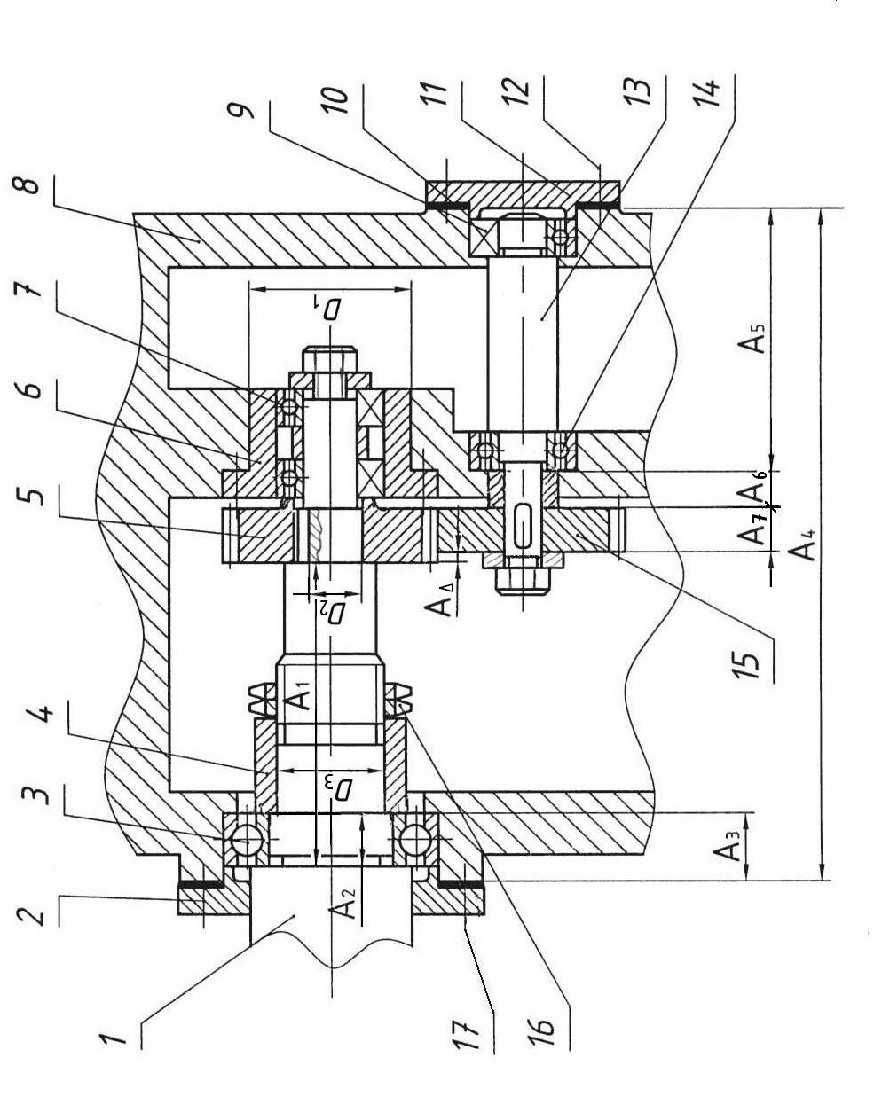
Рис. 2.9. Часть коробки скоростей металлорежущего станка

Таблица 2.9
Исходные данные к рисунку
№ варианта | Гладкие цилиндрические  соединения |  |  |  |  |  |  |  |  |  |  |  |  |  |  | Подшипники качения |  |  |  |  |  |  |  |  |  |  |  | Шпоночное соединение
 | D₁ |  | D₂ |  |  | D₃ |  | N_{max} |  |  | N_{min} |  | Вал  ITd₁  σ_{тех} |  |  | № поз |  |  | Условное обозначение |  |  |  | Радиальная нагрузка,  кН |  |  |  |  | d |  |  | b
 | мм |  |  |  |  |  |  | мкм |  |  |  |  |  |  |  |  |  |  |  |  |  |  |  |  |  |  |  | мм
1 | 60 |  | 24 |  |  | 28 |  | 110 |  |  | 8 |  | 4 |  |  | 3 |  |  | 180506 |  |  |  | 20 |  |  |  |  | 24 |  |  | 8
2 | 62 |  | 26 |  |  | 30 |  | 75 |  |  | 7 |  | 5 |  |  | 7 |  |  | 6-204 |  |  |  | 15 |  |  |  |  | 26 |  |  | 8
3 | 85 |  | 40 |  |  | 36 |  | 90 |  |  | 10 |  | 5.5 |  |  | 9 |  |  | 307 |  |  |  | 12 |  |  |  |  | 40 |  |  | 12
4 | 50 |  | 28 |  |  | 46 |  | 130 |  |  | 10 |  | 3.5 |  |  | 3 |  |  | 180510 |  |  |  | 18 |  |  |  |  | 28 |  |  | 10
5 | 72 |  | 30 |  |  | 45 |  | 145 |  |  | 20 |  | 4 |  |  | 7 |  |  | 6-305 |  |  |  | 22 |  |  |  |  | 30 |  |  | 8
6 | 75 |  | 36 |  |  | 48 |  | 110 |  |  | 25 |  | 4.5 |  |  | 9 |  |  | 160506 |  |  |  | 24 |  |  |  |  | 36 |  |  | 10
7 | 82 |  | 34 |  |  | 38 |  | 130 |  |  | 10 |  | 4.5 |  |  | 3 |  |  | 160608 |  |  |  | 18 |  |  |  |  | 34 |  |  | 10
8 | 85 |  | 42 |  |  | 52 |  | 120 |  |  | 30 |  | 5.5 |  |  | 7 |  |  | 207 |  |  |  | 20 |  |  |  |  | 42 |  |  | 12
9 | 75 |  | 36 |  |  | 48 |  | 150 |  |  | 25 |  | 5 |  |  | 9 |  |  | 180506 |  |  |  | 15 |  |  |  |  | 36 |  |  | 10
10 | 95 |  | 50 |  |  | 58 |  | 180 |  |  | 30 |  | 4 |  |  | 3 |  |  | 180512 |  |  |  | 25 |  |  |  |  | 50 |  |  | 14
№ варианта | Шлицевое соединение |  |  |  |  |  | Резьбовое  соединение |  |  |  |  |  |  |  |  |  |  |  |  |  |  | Зубчатая  передача
 | Z | d |  |  | D |  | №  поз. |  | Обозна-  чение  резьбы |  |  | d_{2 изм} |  |  | ΔР_{п} |  | ^{Δα}/₂пр |  |  | ^{Δα}/₂лев |  | № поз. |  |  | а |  | m |  | Z |  |  | V,  м/с
 |  | мм |  |  |  |  |  |  |  |  |  | мм |  |  | мкм |  | мин |  |  |  |  |  |  |  | мм
1 | 6 | 26 |  |  | 30 |  | 16 |  | М24х1 |  |  | 23,3 |  |  | 8 |  | +10 |  |  | -5 |  | 5 |  |  | 117 |  | 3 |  | 26 |  |  | 10
2 | 8 | 32 |  |  | 36 |  | 17 |  | М8 |  |  | 7,16 |  |  | 10 |  | 0 |  |  | +15 |  | 15 |  |  | 135 |  | 3 |  | 60 |  |  | 15
3 | 6 | 23 |  |  | 28 |  | 12 |  | М6 |  |  | 5,23 |  |  | 5 |  | +5 |  |  | -5 |  | 5 |  |  | 168 |  | 4 |  | 24 |  |  | 18
4 | 8 | 36 |  |  | 42 |  | 16 |  | М42х2 |  |  | 40,6 |  |  | 12 |  | -15 |  |  | +5 |  | 15 |  |  | 180 |  | 2 |  | 60 |  |  | 12
5 | 8 | 46 |  |  | 50 |  | 17 |  | М6 |  |  | 5,25 |  |  | 6 |  | +5 |  |  | 0 |  | 5 |  |  | 144 |  | 3 |  | 32 |  |  | 15
6 | 8 | 52 |  |  | 60 |  | 12 |  | М8 |  |  | 7,08 |  |  | 12 |  | +8 |  |  | -10 |  | 15 |  |  | 140 |  | 4 |  | 50 |  |  | 16
7 | 6 | 18 |  |  | 22 |  | 16 |  | М36х1,5 |  |  | 34,9 |  |  | 10 |  | +15 |  |  | -10 |  | 5 |  |  | 150 |  | 3 |  | 25 |  |  | 10
8 | 8 | 42 |  |  | 46 |  | 17 |  | М10 |  |  | 8,92 |  |  | 6 |  | 0 |  |  | +12 |  | 15 |  |  | 200 |  | 5 |  | 60 |  |  | 12
9 | 6 | 26 |  |  | 32 |  | 12 |  | М8 |  |  | 7,1 |  |  | 5 |  | -10 |  |  | 0 |  | 5 |  |  | 144 |  | 4 |  | 24 |  |  | 15
10 | 8 | 32 |  |  | 38 |  | 16 |  | М56х3 |  |  | 53,9 |  |  | 15 |  | +12 |  |  | -10 |  | 15 |  |  | 225 |  | 5 |  | 60 |  |  | 10
№  варианта |  |  |  | Размерная цепь, размеры в мм
 |  |  |  | A_{Δmax} |  |  | A_{Δmin} |  |  | A₁ |  |  |  | A₂ |  |  |  | A₃ |  |  | A₄ |  |  | A₅ |  | A₆ |  |  |  | A₇
1 |  |  |  | +1,8 |  |  | -1,8 |  |  | 145 |  |  |  | 20_{-0,12} |  |  |  | 25 |  |  | 282 |  |  | 96 |  | 30 |  |  |  | 6
2 |  |  |  | +1,5 |  |  | -1,5 |  |  | 145 |  |  |  | 20_{-0,12} |  |  |  | 25 |  |  | 280 |  |  | 94 |  | 30 |  |  |  | 6
3 |  |  |  | +1,85 |  |  | -1,85 |  |  | 130 |  |  |  | 21_{-0,12} |  |  |  | 28 |  |  | 290 |  |  | 108 |  | 40 |  |  |  | 5
4 |  |  |  | +1,75 |  |  | -1,75 |  |  | 172 |  |  |  | 23_{-0,12} |  |  |  | 30 |  |  | 315 |  |  | 104 |  | 22 |  |  |  | 10
5 |  |  |  | +1,9 |  |  | -1,9 |  |  | 130 |  |  |  | 23_{-0,12} |  |  |  | 35 |  |  | 320 |  |  | 140 |  | 30 |  |  |  | 8
6 |  |  |  | +2,0 |  |  | -2,0 |  |  | 145 |  |  |  | 20_{-0,12} |  |  |  | 30 |  |  | 330 |  |  | 130 |  | 40 |  |  |  | 5
7 |  |  |  | +1,0 |  |  | -1,0 |  |  | 188 |  |  |  | 33_{-0,12} |  |  |  | 35 |  |  | 380 |  |  | 150 |  | 30 |  |  |  | 10
8 |  |  |  | +1,75 |  |  | -1,75 |  |  | 180 |  |  |  | 25_{-0,12} |  |  |  | 30 |  |  | 350 |  |  | 110 |  | 50 |  |  |  | 5
9 |  |  |  | +1,6 |  |  | -1,6 |  |  | 145 |  |  |  | 20_{-0,12} |  |  |  | 28 |  |  | 345 |  |  | 145 |  | 40 |  |  |  | 7
10 |  |  |  | +1,7 |  |  | -1,7 |  |  | 150 |  |  |  | 28_{-0,12} |  |  |  | 32 |  |  | 360 |  |  | 150 |  | 50 |  |  |  | 6

2.10. РЕДУКТОР МУНДШТУЧНОЙ СТЕРЖНЕВОЙ МАШИНЫ

На рис.2.10 представлен редуктор, который является частью мундштучной стержневой машины, предназначенной для изготовления стержней постоянного сечения.
Вращение редуктору передаётся электродвигателем на шкив 12 через клиноременную передачу. Шкив закреплён на валу 11 с помощью шлицевого соединения и двух гаек 13 с мелким шагом и короткой длиной свинчивания.
Шлицы в отверстии шкива не закаливаются, так как соединение неподвижное.
На конце вала 18 на шлицах установлена смотровая муфта 4, в которую по диаметру D₁ запрессован палец 1, закреплённый гайкой 22 с короткой длинной свинчивания.
Головка шатуна 2 имеет гайку 3 с увеличенной длиной свинчивания, необходимой для регулировки хода шатуна. Шлицы в отверстии муфты не закаливаются.
Вращение с вала 11 на вал 18 передаётся с помощью косозубой зубчатой передачи, состоящей из колёс 9 и 19. Зубчатые колёса на валы установлены с помощью шпоночных соединений и имеют хорошее центрирование по D₂.
Зубчатые передачи скоростные, выполнены из закаливаемых марок сталей и могут нагреваться до температуры +60 ºС. Корпус редуктора 8 и крышка (на рисунке не показана) выполнены из серого чугуна и нагреваются не более чем до +30 ºС.
Вал 18 установлен на опоры из радиально-упорных подшипников. Подшипники при работе имеют перегрузку до 150% вибрации умеренные, режим работы нормальный.
Крышки подшипников крепятся болтами 5 с нормальной длиной свинчивания (по 4 штуки на каждую крышку) к корпусу. В крышках находятся уплотнительные кольца 14, необходимые для удержания смазки.
В корпусе 8 между подшипниками установлена втулка по D₃ с зазором, величина которого оговорена заданием. При расчёте посадки учесть, что по этому диаметру выполнена посадка наружных колец подшипников.
Между крышкой 15 и подшипником 16 предусмотрен тепловой зазор, величина которого обеспечивается расчётом размерной цепи.

Перечислим звенья размерной цепи:

A₁ и A₅ – высота буртиков крышек;
A₂ и A₄ – толщина посадок;
A₃ – размер корпуса;
A₆, A₇, A₉ – монтажная высота подшипников;
A₈ – размер ступени вала.

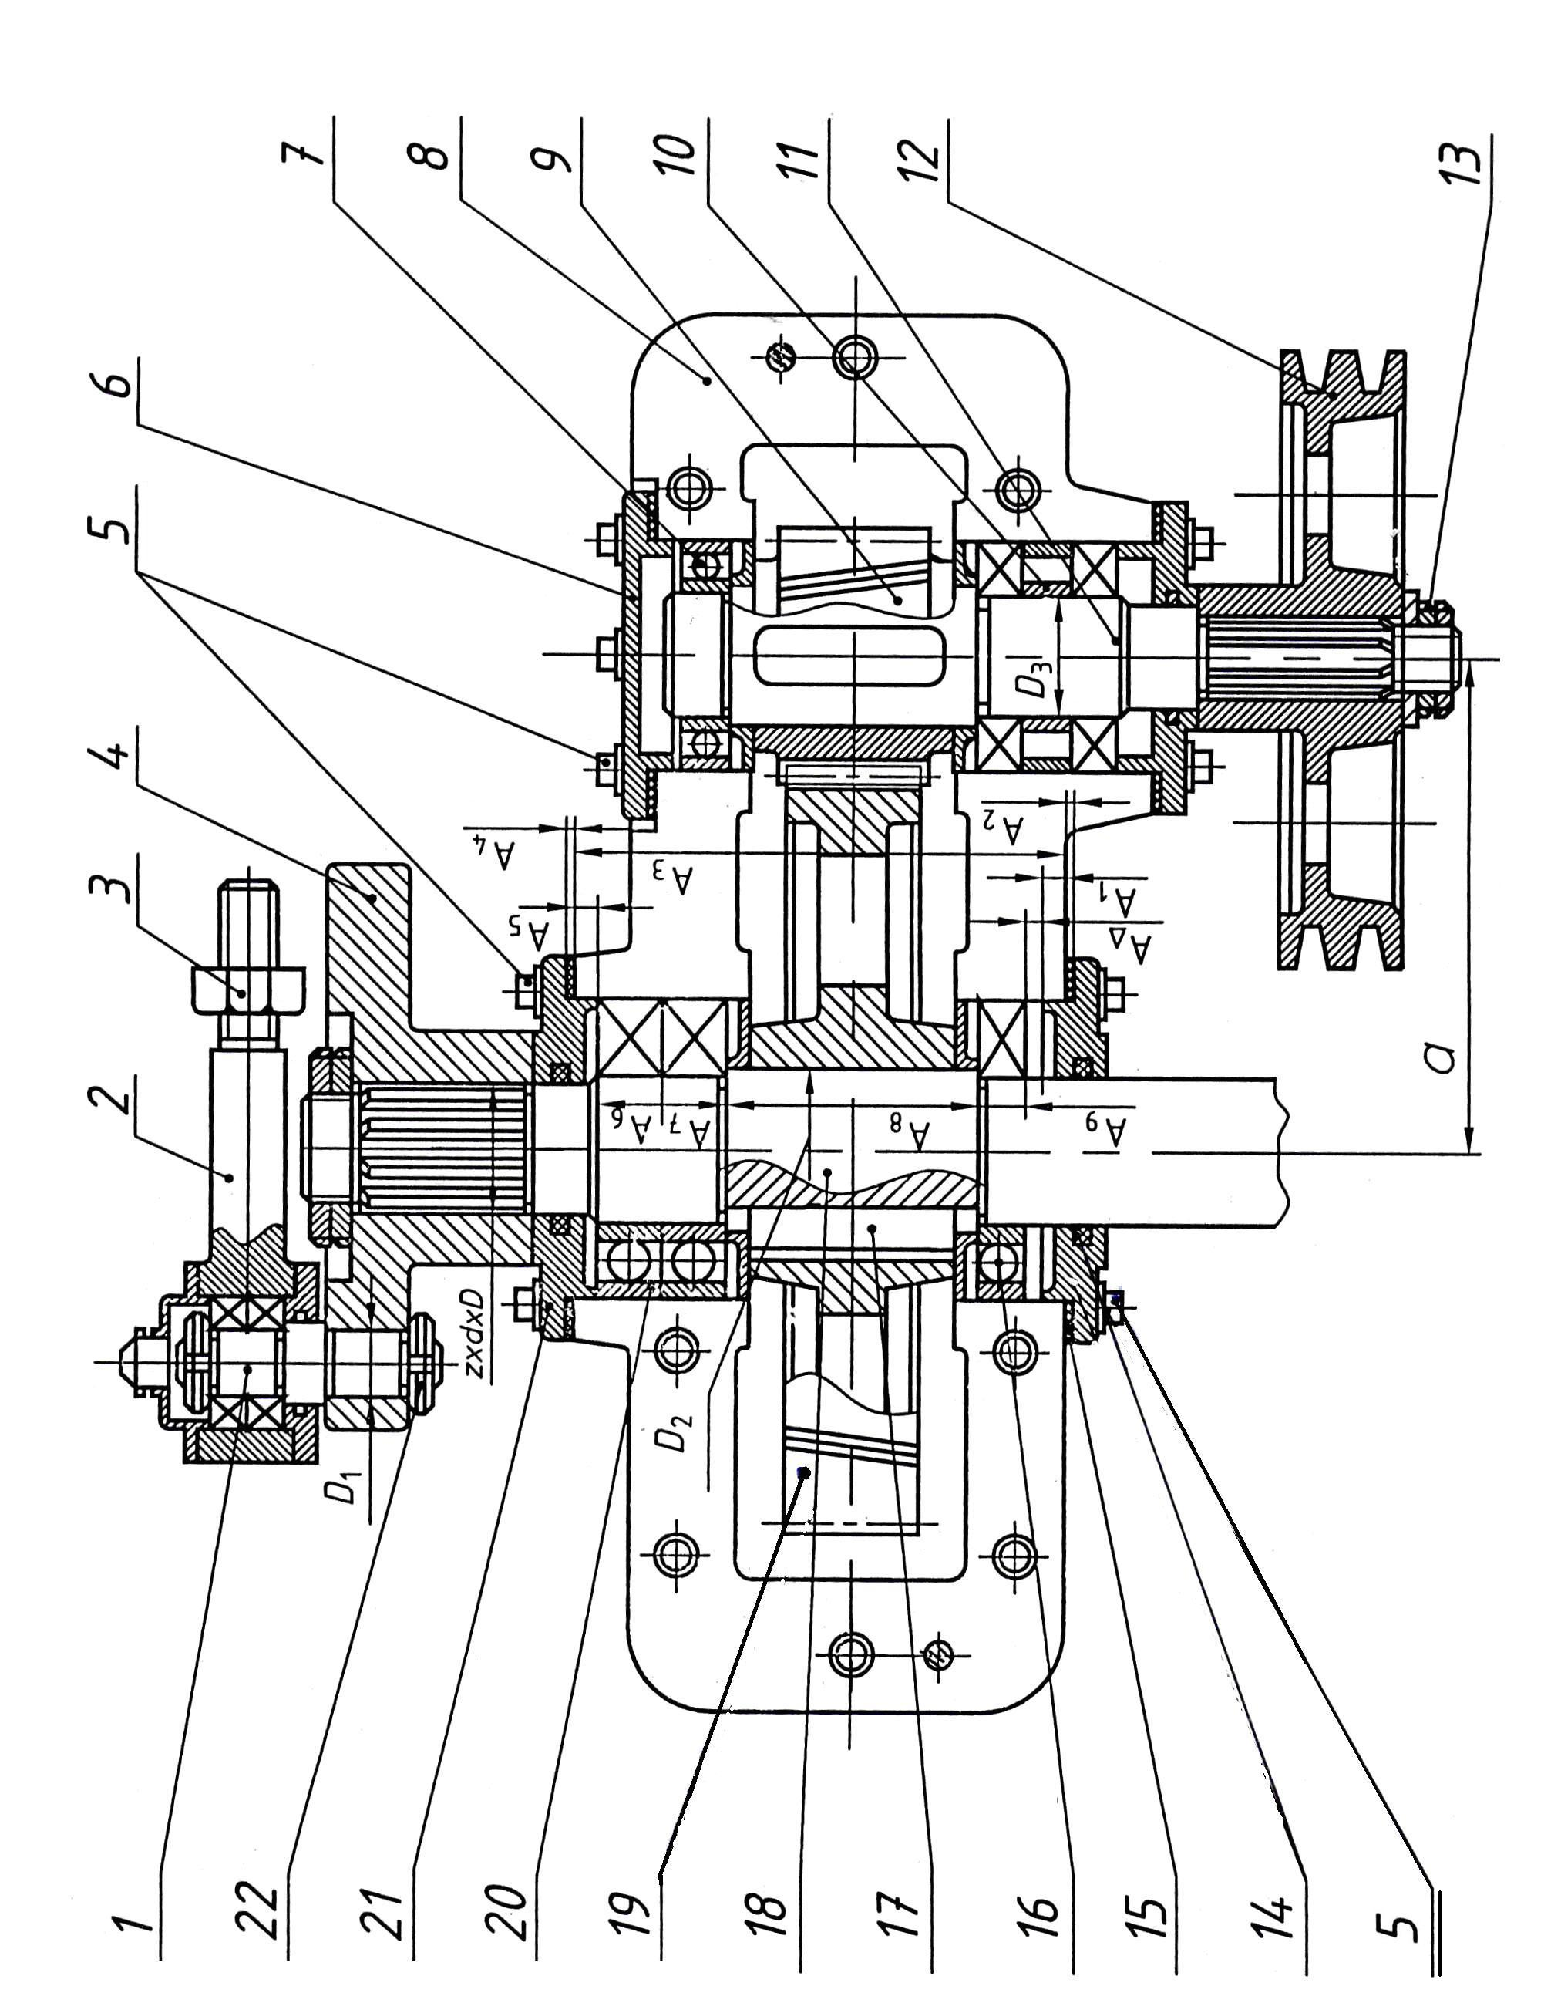
Рис. 2.10. Редуктор мунштучной стержневой машины

Таблица 2.10
Исходные данные к рисунку
№ варианта | Гладкие цилиндрические  соединения |  |  |  |  |  |  |  |  |  |  |  |  |  |  |  | Подшипники качения |  |  |  |  |  |  |  |  |  |  | Шпоночное соединение
 | D₁ |  |  | D₂ |  | D₃ |  |  | S_{max} |  |  | S_{min} |  | Отв.  ITD₃  σ_{тех} |  |  | №  поз |  |  | Условное обозначение |  |  |  | Радиальная нагрузка,  кН |  |  |  | d |  |  | b
 | мм |  |  |  |  |  |  |  | мкм |  |  |  |  |  |  |  |  |  |  |  |  |  |  |  |  |  |  | мм
1 | 16 |  |  | 36 |  | 62 |  |  | 90 |  |  | 7 |  | 5 |  |  | 20 |  |  | 46206 |  |  |  | 15,0 |  |  |  | 36 |  |  | 10
2 | 18 |  |  | 54 |  | 130 |  |  | 120 |  |  | 15 |  | 3 |  |  | 16 |  |  | 66410 |  |  |  | 18,7 |  |  |  | 54 |  |  | 16
3 | 20 |  |  | 50 |  | 80 |  |  | 88 |  |  | 10 |  | 3,5 |  |  | 7 |  |  | 6-36208 |  |  |  | 20,5 |  |  |  | 50 |  |  | 14
4 | 22 |  |  | 62 |  | 72 |  |  | 95 |  |  | 15 |  | 4 |  |  | 16 |  |  | 46306 |  |  |  | 16,0 |  |  |  | 32 |  |  | 10
5 | 18 |  |  | 47 |  | 90 |  |  | 110 |  |  | 12 |  | 4,5 |  |  | 20 |  |  | 46308 |  |  |  | 45,0 |  |  |  | 47 |  |  | 14
6 | 15 |  |  | 58 |  | 90 |  |  | 95 |  |  | 10 |  | 5 |  |  | 7 |  |  | 6-36210 |  |  |  | 12,0 |  |  |  | 58 |  |  | 16
7 | 14 |  |  | 36 |  | 72 |  |  | 90 |  |  | 10 |  | 5,5 |  |  | 16 |  |  | 46306 |  |  |  | 32,0 |  |  |  | 36 |  |  | 10
8 | 28 |  |  | 47 |  | 80 |  |  | 90 |  |  | 12 |  | 4 |  |  | 20 |  |  | 36208 |  |  |  | 26,0 |  |  |  | 47 |  |  | 14
9 | 16 |  |  | 38 |  | 72 |  |  | 88 |  |  | 10 |  | 3,5 |  |  | 7 |  |  | 6-36207 |  |  |  | 20,0 |  |  |  | 38 |  |  | 10
10  № варианта | 30 |  |  | 60 |  | 110 |  |  | 120 |  |  | 15 |  | 3 |  |  | 16 |  |  | 46310 |  |  |  | 30,0 |  |  |  | 60 |  |  | 18
 | Шлицевое соединение |  |  |  |  |  |  | Резьбовое  соединение |  |  |  |  |  |  |  |  |  |  |  |  |  |  | Зубчатая  передача
 | Z | d |  |  | D |  |  | №  поз. |  | Обозна-  чение резьбы |  |  | d_{2 изм} |  |  | ΔР_{п} |  | ^{Δα}/₂пр |  |  | ^{Δα}/₂лев |  | № поз. |  | а |  | m |  |  | Z |  | V,  м/с
 |  | мм |  |  |  |  |  |  |  |  |  |  | мм |  |  | мкм |  | мин |  |  |  |  |  |  | мм
1 | 6 | 18 |  |  | 22 |  |  | 3 |  | М18 |  |  | 16,27 |  |  | 2 |  | +5 |  |  | -3 |  | 19 |  | 200 |  | 4 |  |  | 80 |  | 15
2 | 8 | 42 |  |  | 46 |  |  | 5 |  | М8 |  |  | 7,15 |  |  | 3 |  | -6 |  |  | 0 |  | 19 |  | 220 |  | 5 |  |  | 66 |  | 10
3 | 6 | 26 |  |  | 30 |  |  | 22 |  | М16х1 |  |  | 15,28 |  |  | 4 |  | +8 |  |  | 0 |  | 9 |  | 200 |  | 4 |  |  | 20 |  | 12
4 | 6 | 23 |  |  | 28 |  |  | 3 |  | М20 |  |  | 18,18 |  |  | 5 |  | -6 |  |  | +3 |  | 19 |  | 180 |  | 3 |  |  | 80 |  | 25
5 | 8 | 32 |  |  | 36 |  |  | 22 |  | М18х2 |  |  | 16,6 |  |  | 4 |  | +5 |  |  | -2 |  | 19 |  | 250 |  | 5 |  |  | 75 |  | 20
6 | 8 | 36 |  |  | 42 |  |  | 5 |  | М6 |  |  | 5,25 |  |  | 2 |  | 0 |  |  | +6 |  | 9 |  | 250 |  | 5 |  |  | 25 |  | 22
7 | 6 | 23 |  |  | 28 |  |  | 13 |  | М30х2 |  |  | 28,6 |  |  | 5 |  | +10 |  |  | -5 |  | 19 |  | 300 |  | 6 |  |  | 70 |  | 15
8 | 8 | 32 |  |  | 36 |  |  | 5 |  | М10 |  |  | 8,95 |  |  | 3 |  | +2 |  |  | -3 |  | 19 |  | 280 |  | 5 |  |  | 72 |  | 12
9 | 6 | 16 |  |  | 20 |  |  | 22 |  | М12х1 |  |  | 11,23 |  |  | 2 |  | +4 |  |  | -1 |  | 9 |  | 240 |  | 4 |  |  | 40 |  | 30
10 | 10 | 36 |  |  | 45 |  |  | 3 |  | М16 |  |  | 14,67 |  |  | 5 |  | -6 |  |  | +3 |  | 19 |  | 240 |  | 4 |  |  | 80 |  | 20
№ варианта |  |  | Размерная цепь, размеры в мм
 |  |  | А_{Δmax} |  |  |  | А_{Δmin} |  |  |  | А₁= А₅ |  |  |  | А₂= А₄ |  |  |  | А₃ |  |  | А₆= А₇ |  |  |  | А₈ |  |  | А₉
1 |  |  | 3,5 |  |  |  | 0,5 |  |  |  | 5 |  |  |  | 1,5 |  |  |  | 106 |  |  | 16_{-0,25} |  |  |  | 50 |  |  | 16_{-0,25}
2 |  |  | 3,0 |  |  |  | 0,3 |  |  |  | 5 |  |  |  | 2,0 |  |  |  | 160 |  |  | 31_{-0,35} |  |  |  | 60 |  |  | 31_{-0,35}
3 |  |  | 3,0 |  |  |  | 0,4 |  |  |  | 4 |  |  |  | 1,5 |  |  |  | 112 |  |  | 18_{-0,25} |  |  |  | 52 |  |  | 18_{-0,25}
4 |  |  | 3,7 |  |  |  | 0,5 |  |  |  | 5 |  |  |  | 2,0 |  |  |  | 104 |  |  | 19_{-0,45} |  |  |  | 40 |  |  | 19_{-0,45}
5 |  |  | 3,8 |  |  |  | 0,6 |  |  |  | 4 |  |  |  | 1,5 |  |  |  | 135 |  |  | 23_{-0,45} |  |  |  | 60 |  |  | 23_{-0,45}
6 |  |  | 3,0 |  |  |  | 0,5 |  |  |  | 5 |  |  |  | 1,0 |  |  |  | 143 |  |  | 20_{-0,25} |  |  |  | 74 |  |  | 20_{-0,25}
7 |  |  | 3,8 |  |  |  | 0,4 |  |  |  | 6 |  |  |  | 2,0 |  |  |  | 138 |  |  | 19_{-0,45} |  |  |  | 72 |  |  | 19_{-0,45}
8 |  |  | 3,5 |  |  |  | 0,5 |  |  |  | 4 |  |  |  | 1,5 |  |  |  | 126 |  |  | 18_{-0,25} |  |  |  | 66 |  |  | 18_{-0,25}
9 |  |  | 3,0 |  |  |  | 0,4 |  |  |  | 5 |  |  |  | 2,0 |  |  |  | 110 |  |  | 17_{-0,25} |  |  |  | 52 |  |  | 17_{-0,25}
10 |  |  | 3,7 |  |  |  | 0,5 |  |  |  | 5 |  |  |  | 2,0 |  |  |  | 148 |  |  | 27_{-0,45} |  |  |  | 60 |  |  | 27_{-0,45}

2.11. ЧАСТЬ УЗЛА ВКЛЮЧЕНИЯ КРИВОШИПА ПРЕССА

На рис.2.11 изображена часть узла включения кривошипа пресса.
При включении муфты 17 шкив 15 посредством клиноременной передачи вращается вокруг неподвижного вала 19 на двух шариковых подшипниках 18.
При выключенной муфте шкив вращается вместе с валом.
Шкив 15 установлен с небольшим зазором на полумуфте 16 и дополнительно закреплен болтами. Гарантированный зазор по D₃ оговорен заданием.
На конце вала 19 находится зубчатое колесо 5, установленное по диаметру D₁ на две диаметрально расположенные шпонки.
Осевое перемещение колеса 5 ограничено по торцу вала шайбой и болтом 6 с мелким шагом и нормальной длиной свинчивания.
Зубчатые передачи тихоходные, колеса выполнены из стали, не закаливаются, так как работают в условиях окружающей среды с температурой от +10 до + 30 ºС.
Зубчатое колесо 9 смонтировано на шлицевом валу 10, шлицы в отверстии не закаливаются. С колеса 9 движение передаётся ползуну пресса (на рисунке не показано).
В корпус 1 установлен стакан 3, который точно сцентрирован по отверстию D₂ в корпусе и закреплён болтами 8 с нормальной длиной свинчивания.
Радиально-упорные подшипники 4 и шариковые подшипники 18 фиксируются на валу 19 с помощью втулки 13. Подшипники 18 испытывают колебательный режим нагружения, а внутреннее кольцо подшипника 4 − циркуляционную нагрузку, оговоренную заданием,
Подшипники работают в тяжёлом режиме, толчки и вибрации значительные, допускаются перегрузки до 300%.
Тепловой зазор между крышкой 2 и подшипником 4 обеспечивается расчётом размерной цепи.

Перечислим звенья размерной цепи:

A₁ – размер до фланца крышки 2;

A₂ – толщина прокладки 11

A₃ – глубина расточки в стакане 3;

A₄ и A₆ – монтажная высота подшипников 4;

A₅ – высота распорной втулки 12.

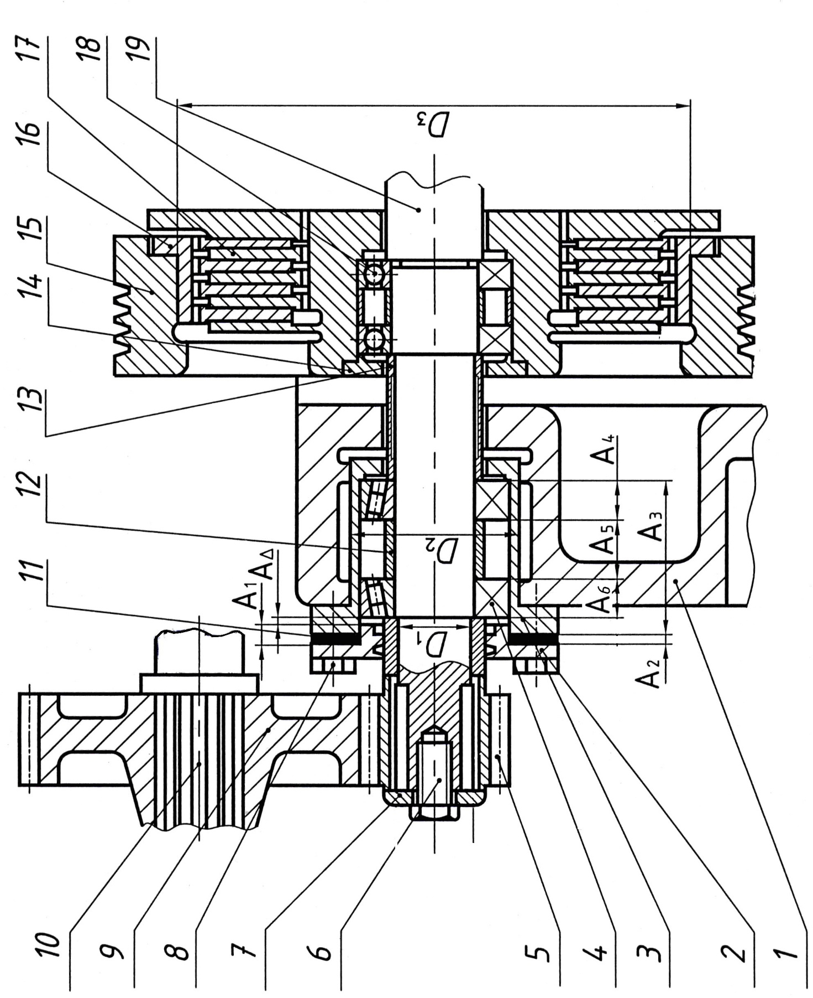
Рис. 2.11. Часть узла включения кривошипа пресса

Таблица 2.11
Исходные данные к рисунку
№ варианта | Гладкие цилиндрические соединения |  |  |  |  |  |  |  |  |  |  |  |  |  |  | Подшипники качения |  |  |  |  |  |  |  |  |  | Шпоночное соединение
 | D₁ |  | D₂ |  |  | D₃ |  |  | S_{max} |  | S_{min} |  | Отв.  ITD₁ σ_{тех} |  |  | №  поз |  | Условное обозначение |  |  |  | Радиальная нагрузка,  кН |  |  |  | d |  | b
 | мм |  |  |  |  |  |  |  | мкм |  |  |  |  |  |  |  |  |  |  |  |  |  |  |  |  | мм
1 | 100 |  | 220 |  |  | 306 |  |  | 180 |  | 15 |  | 4 |  |  | 4 |  | 7522А |  |  |  | 20 |  |  |  | 100 |  | 28
2 | 110 |  | 290 |  |  | 386 |  |  | 225 |  | 0 |  | 5 |  |  | 18 |  | 6-326 |  |  |  | 30 |  |  |  | 110 |  | 28
3 | 75 |  | 200 |  |  | 398 |  |  | 145 |  | 20 |  | 4,5 |  |  | 4 |  | 7318А |  |  |  | 25 |  |  |  | 75 |  | 20
4 | 96 |  | 230 |  |  | 346 |  |  | 210 |  | 50 |  | 3 |  |  | 18 |  | 6-324 |  |  |  | 26 |  |  |  | 96 |  | 28
5 | 110 |  | 288 |  |  | 340 |  |  | 190 |  | 16 |  | 4 |  |  | 4 |  | 7324А |  |  |  | 32 |  |  |  | 110 |  | 28
6 | 82 |  | 220 |  |  | 376 |  |  | 285 |  | 50 |  | 5 |  |  | 18 |  | 6-220 |  |  |  | 15 |  |  |  | 82 |  | 22
7 | 85 |  | 220 |  |  | 320 |  |  | 230 |  | 0 |  | 4,5 |  |  | 4 |  | 7221А |  |  |  | 23 |  |  |  | 85 |  | 22
8 | 130 |  | 290 |  |  | 356 |  |  | 260 |  | 20 |  | 3,5 |  |  | 18 |  | 230 |  |  |  | 20 |  |  |  | 130 |  | 32
9 | 95 |  | 280 |  |  | 330 |  |  | 280 |  | 0 |  | 5 |  |  | 4 |  | 7322А |  |  |  | 35 |  |  |  | 95 |  | 25
10  № варианта | 108 |  | 296 |  |  | 308 |  |  | 280 |  | 15 |  | 4 |  |  | 18 |  | 6-226 |  |  |  | 18 |  |  |  | 108 |  | 28
 | Шлицевое соединение |  |  |  |  |  | Резьбовое  Соединение |  |  |  |  |  |  |  |  |  |  |  |  |  | Зубчатая  передача
 | Z | d |  |  | D |  | №  поз. |  |  | Обозначение  резьбы |  | d_{2 изм} |  |  | ΔР_{п} |  | ^{Δα}/₂пр |  | ^{Δα}/₂лев |  | № поз. |  | а | m |  |  | Z |  | V,  м/с
 |  | мм |  |  |  |  |  |  |  |  |  | мм |  |  | мкм |  | мин |  |  |  |  |  | мм
1 | 10 | 72 |  |  | 82 |  | 6 |  |  | М18х1 |  | 17,28 |  |  | 8 |  | +15 |  | -8 |  | 5 |  | 200 | 4 |  |  | 50 |  | 8
2 | 20 | 82 |  |  | 92 |  | 8 |  |  | М8 |  | 7,25 |  |  | 12 |  | -10 |  | +5 |  | 9 |  | 200 | 4 |  |  | 75 |  | 8
8 | 16 | 62 |  |  | 72 |  | 6 |  |  | М14х1,5 |  | 12,95 |  |  | 12 |  | -8 |  | +15 |  | 5 |  | 210 | 5 |  |  | 52 |  | 6
4 | 10 | 92 |  |  | 102 |  | 8 |  |  | М10 |  | 8,92 |  |  | 15 |  | -15 |  | +5 |  | 9 |  | 250 | 5 |  |  | 80 |  | 6
5 | 10 | 102 |  |  | 112 |  | 8 |  |  | М20 |  | 18,25 |  |  | 10 |  | -20 |  | +15 |  | 5 |  | 360 | 6 |  |  | 60 |  | 10
6 | 16 | 72 |  |  | 82 |  | 8 |  |  | М24 |  | 21,9 |  |  | 16 |  | +12 |  | -18 |  | 9 |  | 360 | 4 |  |  | 90 |  | 10
7 | 20 | 92 |  |  | 102 |  | 6 |  |  | М6 |  | 5,25 |  |  | 6 |  | -8 |  | +4 |  | 5 |  | 250 | 5 |  |  | 40 |  | 8
8 | 10 | 112 |  |  | 125 |  | 6 |  |  | М16х1 |  | 15,23 |  |  | 15 |  | +12 |  | -10 |  | 9 |  | 250 | 5 |  |  | 60 |  | 8
9 | 20 | 102 |  |  | 115 |  | 8 |  |  | М8 |  | 7,15 |  |  | 12 |  | +8 |  | -5 |  | 5 |  | 240 | 4 |  |  | 48 |  | 6
10 | 16 | 72 |  |  | 82 |  | 6 |  |  | М10х1 |  | 9,28 |  |  | 20 |  | -5 |  | +10 |  | 9 |  | 240 | 4 |  |  | 72 |  | 6
№ вариан-та |  |  |  | Размерная цепь, размеры в мм
 |  |  |  | А_{Δmax} |  |  |  | А_{Δmin} |  |  | А₁ |  |  | А₂ |  |  | А₃ |  |  | А₄= А₆ |  |  |  |  | А₅
1 |  |  |  | 2,5 |  |  |  | 1,0 |  |  | 12 |  |  | 3 |  |  | 146 |  |  | 56,0±0,5 |  |  |  |  | 25
2 |  |  |  | 3,0 |  |  |  | 1,2 |  |  | 8 |  |  | 3 |  |  | 140 |  |  | 54,5±0,5 |  |  |  |  | 25
3 |  |  |  | 2,8 |  |  |  | 1,0 |  |  | 6 |  |  | 2 |  |  | 125 |  |  | 46,5±0,5 |  |  |  |  | 28
4 |  |  |  | 3,5 |  |  |  | 2,0 |  |  | 8 |  |  | 2 |  |  | 115 |  |  | 37,0±0,5 |  |  |  |  | 34
5 |  |  |  | 3,2 |  |  |  | 1,2 |  |  | 12 |  |  | 2 |  |  | 145 |  |  | 54,5±0,5 |  |  |  |  | 25
6 |  |  |  | 4,0 |  |  |  | 2,0 |  |  | 10 |  |  | 3 |  |  | 152 |  |  | 54,5±0,5 |  |  |  |  | 36
7 |  |  |  | 2,8 |  |  |  | 1,0 |  |  | 8 |  |  | 2 |  |  | 128 |  |  | 39,5±0,5 |  |  |  |  | 32
8 |  |  |  | 3,0 |  |  |  | 1,2 |  |  | 10 |  |  | 3 |  |  | 120 |  |  | 42,5±0,5 |  |  |  |  | 28
9 |  |  |  | 2,5 |  |  |  | 0,5 |  |  | 8 |  |  | 3 |  |  | 160 |  |  | 54,5±0,5 |  |  |  |  | 45
10 |  |  |  | 3,5 |  |  |  | 1,2 |  |  | 10 |  |  | 3 |  |  | 155 |  |  | 56,0±0,5 |  |  |  |  | 35

2.12. ШПИНДЕЛЬНАЯ ГРУППА ФРЕЗЕРНОЙ ГОЛОВКИ СТАНКА

На рис. 2.12 представлена шпиндельная группа фрезерной головки специального станка. Фрезерная головка симметрична
На обоих концах шпинделя установлены фрезы 11, периодически снимаемые для заточки или переналадки станка. Зазор по посадочному диаметру D₃ оговорен заданием. При выборе посадки следует учесть, что по D₃ установлены еще регулировочная шайба и защитное кольцо.
Передача крутящего момента от шпинделя 6 на фрезы осуществляется посредством торцевых шпонок (на рисунке не показаны).
Крышка 7 установлена в корпус по D₁ с незначительным зазором и крепится болтами 12 с нормальной длиной свинчивания.
Косозубое зубчатое колесо 4 по D₂ хорошо сцентрировано относительно оси шпинделя и имеет две диаметрально расположенные призматические шпонки. Косозубое колесо 1 установлено на шлицевом валу 3. Шлицы в отверстии зубчатого колеса не закаливаются.
Зубчатая передача 1-4 скоростная, крупномодульная. Зубчатые колёса выполнены из закаливаемых марок сталей и могут нагреваться до температуры +65˚С. Станина выполнена из серого чугуна и нагревается не более чем до +30˚С.
Шпиндель и ведущий вал 3 монтируются на радиально-упорных подшипниках. Подшипники при работе имеют перегрузки до 300%, толчки и вибрации значительные, режим работы тяжёлый.
Гайки 14 ограничивают осевое смещение подшипников и имеют короткую длину свинчивания.
Между крышкой 7 и подшипником 5 предусмотрен тепловой зазор, величина которого обеспечивается расчётом размерной цепи.

Перечислим звенья размерной цепи:

A₁ и A₆ – монтажная высота подшипников 5 и 9;

A₂ и A₅ – высота распорных втулок 8;

A₄ – ширина зубчатого колеса 4;

A₇ и A₁₁ – высота буртиков фланцев 7;

A₈ и A₁₀ – толщина прокладок 13;

A₉ – корпусный размер.

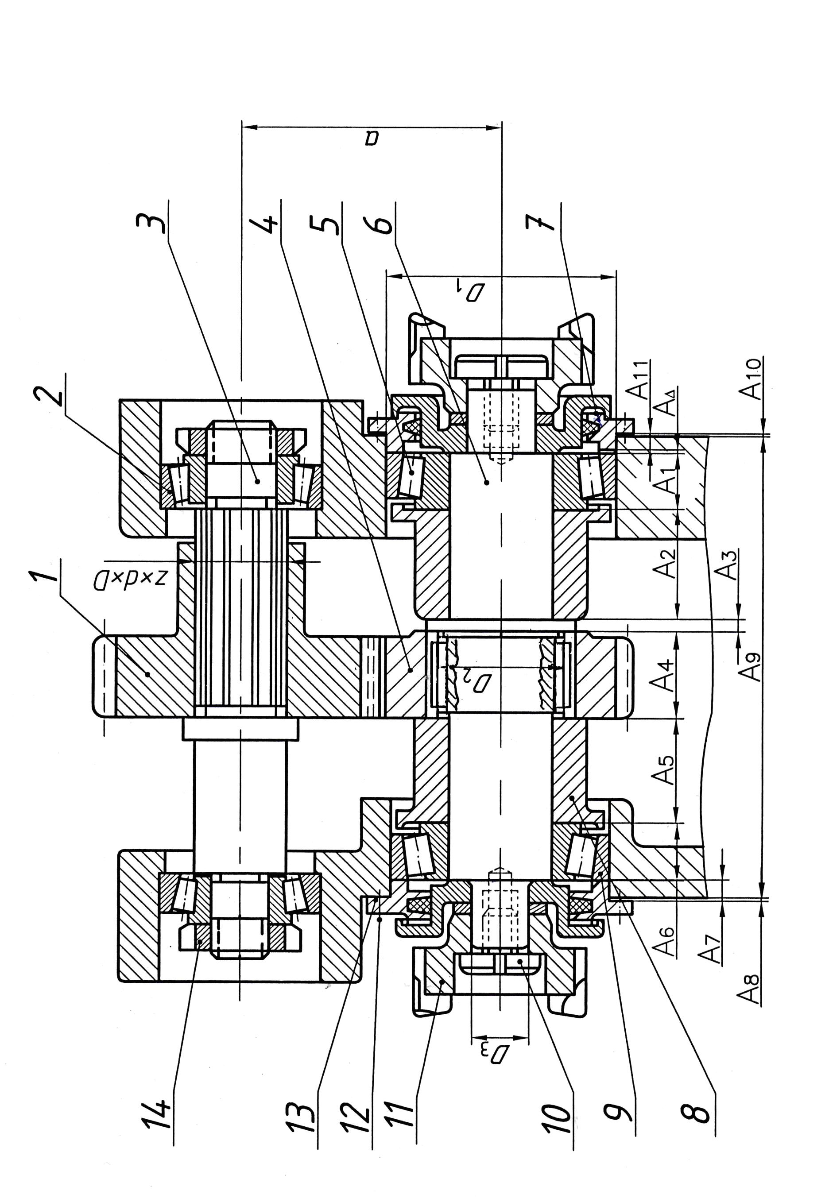
Рис. 2.12. Шпиндельная группа фрезерной головки станка

Таблица 2.12
Исходные данные к рисунку
№ варианта | Гладкие цилиндрические  соединения |  |  |  |  |  |  |  |  |  |  |  |  |  |  |  | Подшипники качения |  |  |  |  |  |  |  |  |  |  | Шпоночное соединение
 | D₁ |  |  | D₂ |  | D₃ |  |  | S_{max} |  |  | S_{min} |  | Отв.  ITD₃  σ_{тех} |  |  | №  поз | Условное обозначение  подшипника |  |  |  |  |  | Радиальная нагрузка, кН |  |  |  | d |  |  | b
 | мм |  |  |  |  |  |  |  | мкм |  |  |  |  |  |  |  |  |  |  |  |  |  |  |  |  |  |  | мм
1 | 100 |  |  | 50 |  | 30 |  |  | 30 |  |  | 7 |  | 5,5 |  |  | 2 | 6-7211А |  |  |  |  |  | 18 |  |  |  | 50 |  |  | 14
2 | 130 |  |  | 65 |  | 32 |  |  | 25 |  |  | 0 |  | 5 |  |  | 5 | 7312А |  |  |  |  |  | 20 |  |  |  | 65 |  |  | 18
3 | 130 |  |  | 80 |  | 40 |  |  | 55 |  |  | 25 |  | 4 |  |  | 9 | 7513А |  |  |  |  |  | 22 |  |  |  | 80 |  |  | 22
4 | 110 |  |  | 60 |  | 32 |  |  | 38 |  |  | 10 |  | 4,5 |  |  | 2 | 7310А |  |  |  |  |  | 15 |  |  |  | 60 |  |  | 18
5 | 120 |  |  | 70 |  | 60 |  |  | 50 |  |  | 10 |  | 3 |  |  | 5 | 6-7213А |  |  |  |  |  | 18 |  |  |  | 70 |  |  | 20
6 | 140 |  |  | 85 |  | 42 |  |  | 40 |  |  | 0 |  | 3,5 |  |  | 9 | 7516А |  |  |  |  |  | 30 |  |  |  | 85 |  |  | 22
7 | 150 |  |  | 75 |  | 35 |  |  | 55 |  |  | 25 |  | 4 |  |  | 2 | 6-7314А |  |  |  |  |  | 25 |  |  |  | 75 |  |  | 20
8 | 100 |  |  | 55 |  | 28 |  |  | 40 |  |  | 5 |  | 4,5 |  |  | 5 | 7309А |  |  |  |  |  | 16 |  |  |  | 55 |  |  | 16
9 | 130 |  |  | 80 |  | 38 |  |  | 52 |  |  | 8 |  | 5,5 |  |  | 9 | 6-7514А |  |  |  |  |  | 28 |  |  |  | 80 |  |  | 22
10  № варианта | 110 |  |  | 65 |  | 36 |  |  | 42 |  |  | 2 |  | 5 |  |  | 5 | 7512А |  |  |  |  |  | 25 |  |  |  | 65 |  |  | 18
 | Шлицевое соединение |  |  |  |  |  |  | Резьбовое  Соединение |  |  |  |  |  |  |  |  |  |  |  |  |  | Зубчатая  передача
 | Z | d |  |  | D |  |  | №  поз. |  | Обозначение  резьбы |  |  | d_{2 изм} |  | ΔР_{п} |  |  | ^{Δα}/₂пр |  | ^{Δα}/₂лев |  |  | № поз. |  | а |  | m |  | Z |  |  | V,  м/с
 |  | мм |  |  |  |  |  |  |  |  |  |  | мм |  | мкм |  |  | мин |  |  |  |  |  |  | мм
1 | 8 | 62 |  |  | 68 |  |  | 14 |  | М48х2 |  |  | 46,54 |  | 12 |  |  | +5 |  | -3 |  |  | 1 |  | 150 |  | 5 |  | 36 |  |  | 30
2 | 10 | 72 |  |  | 82 |  |  | 10 |  | М20х2 |  |  | 18,55 |  | 10 |  |  | +8 |  | -5 |  |  | 4 |  | 150 |  | 5 |  | 24 |  |  | 15
3 | 10 | 82 |  |  | 88 |  |  | 12 |  | М6 |  |  | 5,28 |  | 5 |  |  | -3 |  | +5 |  |  | 1 |  | 144 |  | 4,5 |  | 40 |  |  | 18
4 | 8 | 56 |  |  | 62 |  |  | 12 |  | М8 |  |  | 7,12 |  | 8 |  |  | +5 |  | +10 |  |  | 4 |  | 144 |  | 4,5 |  | 24 |  |  | 10
5 | 10 | 72 |  |  | 78 |  |  | 10 |  | М16х1 |  |  | 15,26 |  | 12 |  |  | 0 |  | -12 |  |  | 1 |  | 225 |  | 6 |  | 45 |  |  | 16
6 | 10 | 82 |  |  | 92 |  |  | 14 |  | М56х2 |  |  | 54,58 |  | 15 |  |  | +15 |  | -10 |  |  | 4 |  | 225 |  | 6 |  | 30 |  |  | 28
7 | 20 | 82 |  |  | 92 |  |  | 10 |  | М18х1,5 |  |  | 16,95 |  | 14 |  |  | +10 |  | -8 |  |  | 1 |  | 200 |  | 5 |  | 48 |  |  | 16
8 | 8 | 46 |  |  | 54 |  |  | 12 |  | М8 |  |  | 7,13 |  | 8 |  |  | +5 |  | -5 |  |  | 4 |  | 200 |  | 5 |  | 32 |  |  | 25
9 | 10 | 72 |  |  | 78 |  |  | 14 |  | М52х2 |  |  | 50,58 |  | 16 |  |  | +8 |  | +6 |  |  | 1 |  | 140 |  | 4 |  | 42 |  |  | 10
10 | 16 | 62 |  |  | 72 |  |  | 12 |  | М8х1 |  |  | 7,28 |  | 12 |  |  | -6 |  | +4 |  |  | 4 |  | 140 |  | 4 |  | 28 |  |  | 30
№ варианта |  |  | Размерная цепь, размеры в мм
 |  |  | А_{Δmax} |  |  |  | А_{Δmin} |  |  |  | А₁= А₆ |  |  |  |  | А₂= А₅ |  |  | А₃ |  | А₄ |  |  | А₇= А₁₁ |  | А₈= А₁₀ |  |  |  | А₉
1 |  |  | 3,5 |  |  |  | 0,5 |  |  |  | 22,75±0,25 |  |  |  |  | 45 |  |  | 6 |  | 50 |  |  | 4 |  | 2,0 |  |  |  | 196
2 |  |  | 3,5 |  |  |  | 0,5 |  |  |  | 33,5±0,25 |  |  |  |  | 48 |  |  | 6 |  | 50 |  |  | 5 |  | 2,5 |  |  |  | 235
3 |  |  | 2,8 |  |  |  | 0,3 |  |  |  | 33,5±0,25 |  |  |  |  | 42 |  |  | 6 |  | 45 |  |  | 5 |  | 2,5 |  |  |  | 200
4 |  |  | 3,2 |  |  |  | 0,6 |  |  |  | 29,25±0,25 |  |  |  |  | 40 |  |  | 4 |  | 45 |  |  | 4 |  | 2,0 |  |  |  | 192
5 |  |  | 3,0 |  |  |  | 0,4 |  |  |  | 24,75±0,25 |  |  |  |  | 55 |  |  | 5 |  | 60 |  |  | 5 |  | 2,5 |  |  |  | 230
6 |  |  | 3,5 |  |  |  | 0,5 |  |  |  | 35,25±0,25 |  |  |  |  | 60 |  |  | 4 |  | 60 |  |  | 5,5 |  | 3,0 |  |  |  | 260
7 |  |  | 3,0 |  |  |  | 0,5 |  |  |  | 38,0±0,25 |  |  |  |  | 50 |  |  | 3 |  | 50 |  |  | 5 |  | 2,0 |  |  |  | 236
8 |  |  | 2,7 |  |  |  | 0,4 |  |  |  | 27,25±0,25 |  |  |  |  | 48 |  |  | 4 |  | 50 |  |  | 5 |  | 2,5 |  |  |  | 210
9 |  |  | 2,5 |  |  |  | 0,5 |  |  |  | 33,5±0,25 |  |  |  |  | 46 |  |  | 4 |  | 40 |  |  | 4 |  | 2,5 |  |  |  | 210
10 |  |  | 3,5 |  |  |  | 0,5 |  |  |  | 29,75±0,25 |  |  |  |  | 44 |  |  | 7 |  | 40 |  |  | 5 |  | 2,5 |  |  |  | 210

